T.C.
BAHÇELİEVLER KAYMAKAMLIĞI
Halil Bekmezci Anadolu Lisesi

2024-2028 STRATEJİK PLAN


BAHÇELİEVLER/2024-2028

SUNUŞ
Eğitimin Türkiye Yüzyılı’nı muştulayan en önemli unsur olduğu bilinciyle hedeflerimize ulaşmak adına ülkemizin her sathında üretken olan ve eleştirel düşünebilen, iletişimi güçlü ve iş birliğini özümseyen nesillerin gelişimi için var gücümüzle çalışmakta; eğitim sistemimizi, iyi insan olmanın ve kendini tanımanın tüm koşullarını içerecek bir özgürleşme süreci olarak yapılandırmaktayız. Bu inançla, okul öncesi eğitimden başlayarak eğitim ve öğretimin her kademesinde bütün bireylerin nitelikli eğitime eriştiği bir eğitim sistemi oluşturmayı hedeflemekteyiz. Bütün çalışmalarımızı bu hedefe uygun olarak yürütmekte, eğitim politikalarımızı bu doğrultuda şekillendirmekteyiz.
Tüm bu anlayışlar çerçevesinde; 2024-2028 dönemini kapsayan Millî Eğitim Bakanlığı Stratejik Planı hazırlanmış olup stratejik planlama uygulamaları ve stratejik yönetim kültürünün hâkim kılınması için katılımcı bir anlayış ile Bakanlık merkez teşkilatından başlayarak il ve ilçe millî eğitim müdürlükleri ile okul ve kurumlarımıza stratejik yönetim anlayışı yaygınlaştırılmıştır.
Okul/kurum stratejik planı, adından da anlaşılacağı gibi, bir okulun amaç ve hedeflerine nasıl ulaşabileceğine dair plan ve stratejileri içeren bir belgedir. Okul gelişimine katkı sağlayan bir yol haritası niteliğinde olan stratejik plan; okul personelinin karar vermek, hedef belirlemek ve hedeflere ulaşmaktan sorumlu olmak gibi başarmaları gereken adımları olduğu anlamına gelir ve okula bağlılığı teşvik eder.
Stratejik yönetim süreci; bir okulun amaç ve hedeflerine ulaşması için tüm ihtiyaçlarının planlanması, analiz edilmesi, geliştirilmesi, izlenmesi ve değerlendirilmesi sürecidir. Stratejik yönetim süreci; okulun mevcut durumunu değerlendirmesine, stratejilerini belirlemesine, bunları uygulamasına ve uygulanan yönetim stratejilerinin etkinliğini analiz etmesine yardımcı olur.
Stratejik yönetim sürecini, standart formlar ve açıklamaların temel bir yapısı üzerinden Bakanlığımız ve il müdürlüklerimizin stratejik planlarıyla uyumlaştırmayı sağlamak ve okul ve kurumlara stratejik plan hazırlama sürecinde katkı sunmak amacıyla bu rehber hazırlanmıştır.
Bakanlık merkez teşkilatından başlayarak il ve ilçe millî eğitim müdürlükleri ile okul ve kurumlarımızda stratejik plan uygulama döneminin başarıyla geçeceğine inancım tamdır. 2024-2028 dönemi stratejik plan hazırlık sürecinde emeği geçen ve katkıda bulunan tüm millî eğitim çalışanlarına teşekkür ederim.

Ercan TÜRK Strateji Geliştirme Başkanı



BAHÇELİEVLER HALİL BEKMEZCİ ANADOLU LİSESİ
2024-2028 STRATEJİK PLANI

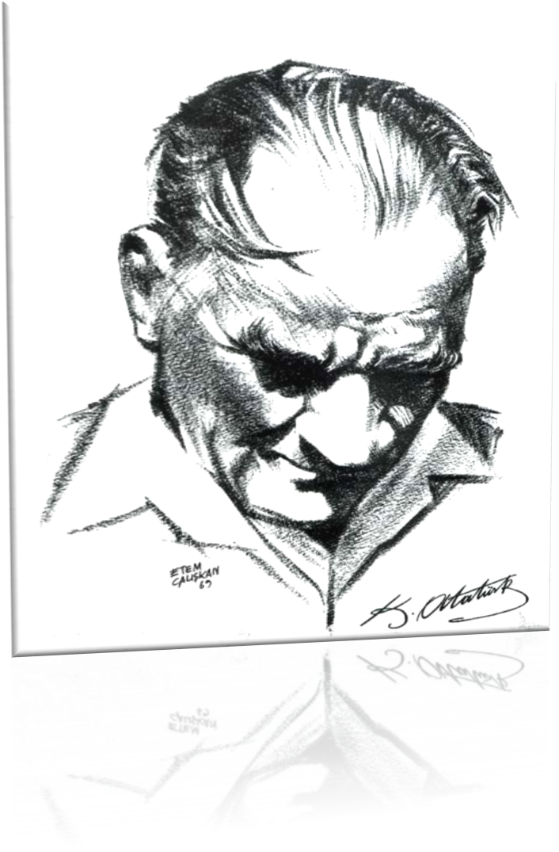
“Hiçbir şeye ihtiyacımız yok, yalnız bir şeye ihtiyacımız vardır; çalışkan olmak!”
Mustafa Kemal ATATÜRK

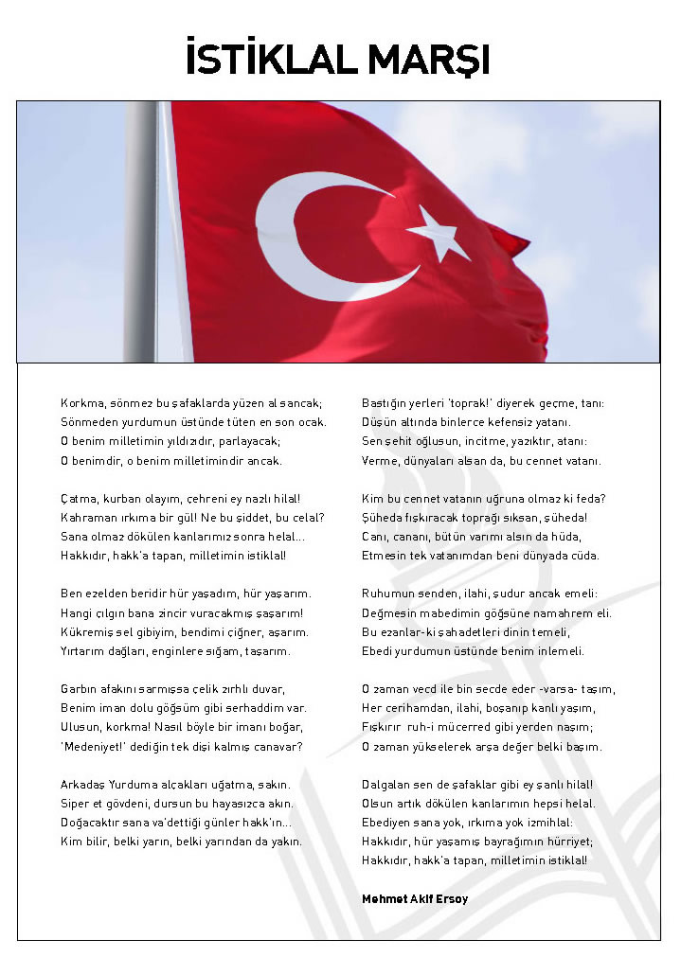



ATATÜRK'ÜN GENÇLİĞE HİTABESİ
Ey Türk gençliği! Birinci vazifen, Türk istiklâlini, Türk cumhuriyetini, ilelebet, muhafaza ve müdafaa etmektir.
Mevcudiyetinin ve istikbalinin yegâne temeli budur. Bu temel, senin, en kıymetli hazinendir. İstikbalde dahi, seni, bu hazineden, mahrum etmek isteyecek, dâhilî ve haricî, bedhahların olacaktır. Bir gün, istiklâl ve cumhuriyeti müdafaa mecburiyetine düşersen, vazifeye atılmak için, içinde bulunacağın vaziyetin imkân ve şeraitini düşünmeyeceksin! Bu imkân ve şerait, çok namüsait bir mahiyette tezahür edebilir. İstiklâl ve cumhuriyetine kastedecek düşmanlar, bütün dünyada emsali görülmemiş bir galibiyetin mümessili olabilirler. Cebren ve hile ile aziz vatanın, bütün kaleleri zapt edilmiş, bütün tersanelerine girilmiş, bütün orduları dağıtılmış ve memleketin her köşesi bilfiil işgal edilmiş olabilir. Bütün bu şeraitten daha elim ve daha vahim olmak üzere, memleketin dâhilinde, iktidara sahip olanlar gaflet ve dalâlet ve hatta hıyanet içinde bulunabilirler. Hatta bu iktidar sahipleri şahsî menfaatlerini, müstevlilerin siyasî emelleriyle tevhit edebilirler. Millet, fakr u zaruret içinde harap ve bîtap düşmüş olabilir.
Ey Türk istikbalinin evlâdı! İşte, bu ahval ve şerait içinde dahi, vazifen; Türk istiklâl ve cumhuriyetini kurtarmaktır! Muhtaç olduğun kudret, damarlarındaki asil kanda, mevcuttur!
M. Kemal ATATÜRK



T.C.
BAHÇELİEVLER KAYMAKAMLIĞI
HALİL BEKMEZCİ ANADOLU LİSESİ

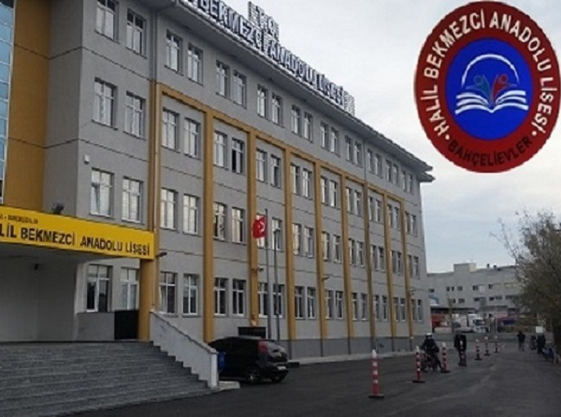

KURUM KİMLİK BİLGİSİ
Kurum Adı | HALİL BEKMEZCİ ANADOLU LİSESİ
Kurum Türü | Ortaöğretim
Kurum Kodu | 760163
Kurum Statüsü | ■ Kamu □ Özel
Kurumda Çalışan Personel Sayısı | Yönetici : 4  Öğretmen : 81  Hizmetli : 4  Memur : 1  Sürekli/Geçici İşçi: 1
Öğrenci Sayısı | 1465
Öğretim Şekli | Normal Öğretim
Okulun Hizmete Giriş Tarihi | 22 Ağustos 2015
KURUM İLETİŞİM BİLGİLERİ
Kurum Telefonu / Fax | Tel. : 0 212 452 54 08  Faks : 0 212 452 54 08
Kurum Web Adresi | http://halilbekmezcianadolulisesi.meb.k12.tr
Mail Adresi | 760163@meb.k12.tr
Kurum Adresi | Mahalle : Yeni Bosna Merkez Mah. Çınar Cad.NO:1  Posta Kodu : 34180  İlçe : BAHÇELİEVLER  İli : İSTANBUL
Kurum Müdürü | Turgay TARHAN GSM Tel: 0212 4525408
Kurum Müdür Yardımcıları | Müdür Yard. 1 : HATİCE AKSAKAL  Müdür Yard. 2 : METİN ÇAĞLAR  Müdür Yard. 3 :SERDAR ÇATALOLUK | 0212 4525408
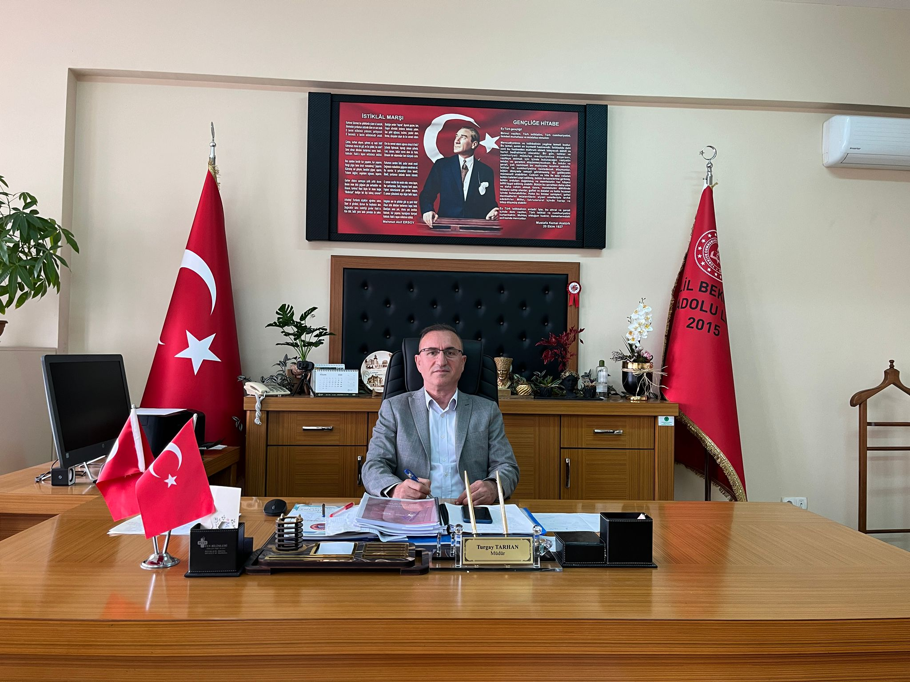
SUNUŞ

Öncelikle Türk Milli Eğitimin amaçlarını amaç edinen, çağdaş Türkiye’nin emelleri doğrultusunda faaliyetlerini gerçekleştiren ve bunu yaparken de Türk Kültür ve geleneklerini unutmadan Milli Birlik ve Beraberlik içerisinde eğitimin kalitesini arttırmayı hedefleyen bir okul olmayı hedeflemekteyiz.
Eğitimin bir süreç olduğunu ve bu sürecin kısa sürede meyvesini veremeyeceğinin bilinci içerisinde faaliyetlerimiz yaparken gelecek nesillerin refah, huzur ve sosyo-ekonomik düzeyini müreffeh medeniyetler seviyesinde çıkarmış, artık alan değil veren, örnek olan, komşularının takdiri kazanmış nesillerin yetişmesine emek etmekteyiz. “Ben değil biz olmayı” amaçlayan ve herkesi kucaklayan insanların topluma kazandırılmasında okul olarak görevimizi en iyi şekilde yerine getirmenin heyecanını yaşıyoruz.
Bilim ve teknolojinin baş döndürücü bir hızla ilerlediği günümüzde var olabilmeyi aşıp güçlü bir şekilde kalabilmek, geleceğin inşasında söz sahibi olmak için ‘bilgiyi takip eden’ değil, ‘bilgiyi üreten’ olmak gerekmektedir. Bilgiyi üretmek ise hedefleri belirleyerek uzun süreli stratejik planlamayla mümkündür.

Stratejik planlamanın temelini oluşturan ve bir milleti bağımsız ve uygar bir topluluk haline getirecek olan eğitim ise amaç ve hedefleri belirlenmiş, anlık kararlarla değil, bir strateji dâhilinde yürütülmelidir. Bu nedenle Halil Bekmezci Anadolu Lisesi olarak 2024-2028 yılları arasında hedeflerimizi belirledik ve bu hedeflere ulaşmak için bütün gücümüzle çalışacağız.

Halil Bekmezci Anadolu Lisesi olarak bizler, bilgi toplumunun gün geçtikçe artan bilgi arayışını karşılayabilmek; eğitim, öğretim, topluma hizmet sorumluluğumuzu eksiksiz bir şekilde yerine getirmek istiyoruz. Değerlerimiz doğrultusunda dürüst, tarafsız, adil, sevgi dolu, iletişime açık, çözüm üreten, yenilikçi, önce insan anlayışına sahip bireyler yetiştirmek bizim temel hedefimizdir.

Stratejik planımız, güçlü yönlerimizi öne çıkaran ve geliştiren, yeni ilişki ağları oluşturan, nitelikli eğitim ve araştırma programlarımızı disiplinler arası anlamda bir araya getiren bir çerçevedir. Okulumuzun akademik ve sosyal alandaki başarıları üzerine inşa edilmiş olan bu plan, sorumluluklarımızı yerine getirmede kaynaklarımızın daha etkili kullanılmasına imkân sağlamaktadır. Vizyonumuz yönünde daha yoğun iş birlikleri oluşturmayı ve paydaşlarımızdan daha çok destek sağlamayı hedefleyen bu plan, okulumuzu daha ileriye götürmek için verdiğimiz ve vereceğimiz çabaların yol haritası olacaktır.
Geniş katılımla oluşturulmuş bu planda emeği geçen bütün arkadaşlarıma teşekkür ederim.

Turgay TARHAN
Okul Müdürü
İÇİNDEKİLER |  | SAYFA NO
İSTİKLAL MARŞI |  | 5
ATATÜRK’ÜN GENÇLİĞE HİTABESİ |  | 6
SUNUŞ |  | 7-9
İÇİNDEKİLER |  | 10-11
Kurum Kimlik Bilgisi |  | 10
BİRİNCİ BÖLÜM HALİL BEKMEZCİ A.L. STRATEJİK PLANLAMA SÜRECİ |  |  | 12
1.1. Yasal Çerçeve |  |  | 13
1.2. Stratejik Plan Üst Kurulu-Stratejik Planlama Ekibi |  |  | 14
1.3. Okulun Stratejik Planlama Süreci |  |  | 15
OGYE |  |  | 16
İKİNCİ BÖLÜM: MEVCUT DURUM ANALİZİ |  |  | 17
2.1. | Kurumsal Tarihçe | 18
2.2 | Uygulanmakta Olan Planın Değerlendirilmesi | 19
2.3. | Yasal Yükümlülükler ve Mevzuat Analizi | 20-27
2.4. | Üst Politika Belgelerinin Analizi | 28
2.5. | Faaliyet Alanları, Ürün ve Hizmetler | 29
2.6. | Paydaş Analizi/Paydaş Matrisi | 29-31
2.7. | Kuruluş İçi Analiz | 32
 | 2.7.1 Teşkilat Yapısı | 32
 | 2.7.2 İnsan Kaynakları | 33-38
 | 2.7.3 Teknolojik Düzey | 39-40
 | 2.7.4 Mali Kaynaklar | 40
 | 2.7.5 İstatistikî Veriler | 42-43
2.8. | Dış Çevre Analizi(PEST (Politik,Ekonomik, Sosyal ,Teknolojik, Yasal ve Çevresel Çevre -Analizi PESTLE) | 44
2.9. | Güçlü ve Zayıf Yönler ile Fırsatlar ve Tehditler ( GZFT) Analizi | 45
2.10. | Tespit ve İhtiyaçların Belirlenmesi | 45
ÜÇÜNCÜ BÖLÜM: GELECEĞE YÖNELİM |  |  | 46
3.1. | Misyon | 46
3.2. | Vizyon | 46
3.3. | Temel Değerler | 46
 | DÖRDÜNCÜ BÖLÜM: İZLEME VE DEĞERLENDİRME | 47
4.1. | Amaçlar | 47
4.2. | Hedefler | 48-49
4.3. | Performans Göstergeleri | 49
4.4. | Stratejilerin Belirlenmesi | 49- 50
4.5. | Maliyetlendirme | 51 – 53
BEŞİNCİ BÖLÜM:İZLEME VE DEĞERLENDİRME |  | 54
5.1. | TABLO/ ŞEKİL/ GRAFİKLER/EKLER | 55- 61



BİRİNCİ BÖLÜM

HALİL BEKMEZCİ ANADOLU LİSESİ STRATEJİK PLANLAMA SÜRECİ
Yasal Çerçeve
Stratejik Planlama Çalışmaları

1.STRATEJİK PLANLAMA SÜRECİ
1.1. Yasal Çerçeve
Kamu Yönetimi Reformu kapsamında alınan Yüksek Planlama Kurulu kararlarında ve 5018 sayılı Kamu Mali Yönetimi ve Kontrol Kanununda, kamu kuruluşlarının stratejik planlarını hazırlamaları ve kuruluş bütçelerini bu plan doğrultusunda oluşturmaları öngörülmektedir. 5018 sayılı Kanunun 9. maddesi şöyledir;
“Kamu idareleri; kalkınma planları, programlar, ilgili mevzuat ve benimsedikleri temel ilkeler çerçevesinde geleceğe ilişkin misyon ve vizyonlarını oluşturmak, stratejik amaçlar ve ölçülebilir hedefler saptamak, performanslarını önceden belirlenmiş olan göstergeler doğrultusunda ölçmek ve bu sürecin izleme ve değerlendirmesini yapmak amacıyla katılımcı yöntemlerle stratejik plan hazırlarlar.
5018 sayılı Kamu Malî Yönetimi ve Kontrol Kanununun 60’ıncı maddesi ile 22/12/2005 tarihli ve 5436 sayılı Kanunun 15 inci maddesine dayanılarak “Strateji Geliştirme Birimlerinin Çalışma Usul ve Esasları Hakkında Yönetmelik” hazırlanmıştır.
Kalkınma planları ve yıllık programlar ile diğer ilgili programlar dikkate alınarak hazırlanan stratejik planlar, Devlet Planlama Teşkilatı Müsteşarlığı (DPT) ve diğer ilgili kurumların öngörülen süreçlerinden geçerek yürürlüğe girmektedir.
Bu amaçla DPT tarafından, 5018 sayılı Kanununun 9’uncu maddesine dayanılarak “Kamu İdarelerinde Stratejik Planlamaya İlişkin Usul ve Esaslar Hakkında Yönetmelik” hazırlanmıştır. Bu yönetmeliğe göre; stratejik planlama çalışmalarının kapsamdaki tüm kamu idarelerine yaygınlaştırılması, aşamalı bir geçiş takvimi dâhilinde yürütülmüştür. Söz konusu geçiş takvimine göre Bakanlığımız, 2010-2014 yıllarını kapsayacak olan ilk stratejik planını, hazırlayarak yürürlüğe koymuştur.
Bakanlığımız stratejik planı ile birlikte eş zamanlı olarak İl millî eğitim müdürlükleri stratejik planları da hazırlanmıştır.
Bu kanun ve yönetmeliklerde başka DPT tarafından hazırlanan “Kamu İdareleri İçin Stratejik Planlama Kılavuzu” 19/06/2006 tarih ve 2006/55 sayılı MEB Genelgesi ve 2010/14 Sayılı MEB Genelgesi Bakanlığımız merkez ve taşra teşkilatı birimlerinde yürütülmekte olan stratejik planlama çalışmalarının yasal çerçevesini oluşturmaktadır.

HALİL BEKMEZCİ ANADOLU LİSESİ

STRATEJİK PLAN ÜST KURULU
STRATEJİK PLAN ÜST KURULU
SIRA NO | ADI SOYADI | GÖREVİ
1 | TURGAY TARHAN | OKUL MÜDÜRÜ
2 | HATİCE AKSAL | MÜDÜR YARDIMCISI
3 | MEHMET AKÇADAĞ | ÖĞRETMEN
4 | ELİF TEMEK GÜNEŞ | REHBER ÖĞRETMEN
5 | ELİF ÇOBAN | OKUL AİLE BİRLİĞİ BAŞKANI

EK.1. Stratejik Plan Hazırlama Ekibi
Unvanı | Adı-Soyadı | İletişim
Müdür Yardımcısı | HATİCE AKSAL | 0 212 452 54 08
Rehber Öğretmen | ELİF TEMEK GÜNEŞ | 0 212 452 54 08
ÖĞRETMEN | ABDULLAH ALTIN  MERVE KAĞNICI  DOĞUŞ KURT | 0 212 452 54 08
ÖĞRENCİ | E.FURKAN ÇAKAR  YAREN ŞEN | 0 212 452 54 08
ÖĞRENCİ VELİSİ | SEVGİ ÖZ  AYSEL GÜREL | 0 212 452 54 08
Destek Personeli | HASAN HÜSEYİN GÜRLER | 0 212 452 54 08
Okul Aile Birliği Üyesi | FATMA SELÇUK | 0 212 452 54 08
Muhtar | ALİ OSMAN KAYACAN | 0 544 351 44 25

1.2. OKULUN STRATEJİK PLANLAMA SÜRECİ
Bu stratejik plan ile amaçlanan, okul ile çevre ilişkilerini geliştirmeyi, okul gelişimini sürekli kılmayı, belirlenen stratejik amaçlarla, ülkemize, çevresine faydalı, kendi ile barışık, düşünen nesiller yetiştirilmesi amacını taşımaktadır.
Bu stratejik plan dokümanı HALİL BEKMEZCİ ANADOLU LİSESİ 2024 ‐ 2028 yıllarına dönük stratejik amaçlarını, hedeflerini ve performans göstergelerini kapsamaktadır.
STRATEJİK PLAN ÇALIŞMALARI:
Stratejik Plan çalışması için yapılması gereken veri toplama, analiz, zaman çizelgesi, ana süreçler, stratejik amaç ve hedeflerin belirlenmesi konularında hazırlanılarak çalışma planı oluşturulmuştur. Durum analizi yapmak için öncelikle HALİL ANADOLU LİSESİ ‘ nin faaliyetlerini gerçekleştirdiği iç ve dış çevre incelenmiş ve değerlendirilmiştir. HALİL BEKMEZCİ ANADOLU LİSESİ’nin içyapısının analizine, okulun tarihini ve faaliyet alanlarının incelenmesiyle başlanmıştır.

PLANIN SAHİPLENİLMESİ
HALİL BEKMEZCİ ANADOLU LİSESİ Stratejik Planı (2024–2028), Okul Müdürlüğünce görevlendirilen bir çalışma ekibi rehberliğinde tüm personelin katılımı sağlanarak yapılmıştır

HALİL BEKMEZCİ ANADOLU LİSESİ
2024-2028 STATEJİK PLAN

1.3. Okul Gelişim Yönetim Ekibi (O.G.Y.E.)
Turgay TARHAN (Okul Müdürü)
Hatice AKSAKAL Md. Yrd. (Sorumlu Müdür Yardımcısı)
E.TEMEK GÜNEŞ (BT Rehber Öğretmeni)
Mehmet AKÇADAĞ (Kimya Öğretmeni)
Abdullah ALTIN(Tarih Öğretmeni)

A. PLANIN AMACI
Bu stratejik plan dokümanı, HALİL BEKMEZCİ ANADOLU LİSESİ ’nin güçlü ve zayıf yönleri ile dış çevredeki fırsat ve tehditler göz önünde bulundurularak, eğitim alanında ortaya konan kalite standartlarına ulaşmak üzere yeni stratejiler geliştirmeyi ve bu stratejileri temel alan etkinlik ve hedeflerin belirlenmesini amaçlamaktadır.

B. PLANIN KAPSAMI
Bu stratejik plan dokümanı, 2024-2028 yılları arasında Halil Bekmezci Anadolu Lisesinin stratejik amaçlarını, hedeflerini ve performans göstergelerini kapsamaktadır.

2.DURUM ANALİZİ
MEVCUT DURUM ANALİZİ
1. | Kurumsal Tarihçe
2. | Uygulanmakta Olan Planın Değerlendirilmesi
3. | Yasal Yükümlülükler ve Mevzuat Analizi
4. | Üst Politika Belgelerinin Analizi
5. | Faaliyet Alanları ile Ürün ve Hizmetlerin Belirlenmesi
6. | Paydaş Analizi
7. | Kuruluş İçi Analiz
 | 7.1 Teşkilat Yapısı
 | 7.2 İnsan Kaynakları
 | 7.3 Teknolojik Düzey
 | 7.4 Mali Kaynaklar
 | 7.5 İstatistikî Veriler
8. | Dış Çevre Analizi
 | 8.1 PEST (Politik-Yasal, Ekonomik, Sosyo-Kültürel, Teknolojik, Ekolojik, Etik) Analizi
9. | GZFT (Güçlü Yönler, Zayıf Yönler, Fırsatlar, Tehditler) Analizi
10. | Tespit ve İhtiyaçların Belirlenmesi

MEVCUT DURUM ANALİZİ

2.1. Kurumsal Tarihçe
Okulumuz okula adına veren Halil Bekmezci’nin katkılarıyla 2015-2016 yılında faaliyete geçmiştir.32 derslikten oluşmaktadır. Açıldığı zamandan itibaren misyon ve vizyonuna uygun olarak çağın gereksinimlerine uygun aydın, çağdaş ve yaratıcı düşünceye sahip geçleri yetiştirmektedir.2019 yılında ilk mezunlarını veren okulumuz ÖSYM başarı oranı ile önemli bir yer edinmiştir. Öğretmen - Öğrenci -Veli işbirliğini en iyi yaklaşımla gerçekleştiren okulumuzun; okul idaresi, öğretmenlerimiz ve velilerimiz ile okulumuzu daha iyi götüreceğine inanıyoruz.
1933 yılında Çorum'un İnegazili köyünde çiftçilik yapan Süleyman ve Zehra çiftinin beş çocuğunda biri olarak dünyaya gelen Halil Bekmezci, ilkokul eğitimini köyde tamamladıktan sonra 1948 yılında Ankara'ya yerleşti. Ankara'da hayat şartları nedeniyle eğitimine ara verip genç yaşta iş hayatına atılmak zorunda kaldı. 1952 yılında babasını kaybetti.18 yıl boyunca yaşadığı Ankara'dan ayrılarak 1967 yılında ailesi ile birlikte İstanbul'a yerleşti.
Halil Bekmezci, İstanbul'da çocuklarına daha iyi bir gelecek hazırlamak arzusuyla yeni iş alanlarında arayışa girdi. Çorap sektörü ile tanışması bu yıllarda oldu. Onu şimdiki iş yaşamında başarıya taşıyacak ilk çorap atölyesini 1975 yılında kurdu.
Bugün Beks Çorap ve iç giyim San. Tic. A.Ş. adı altında üretim yapan firma Türkiye ve dünyada hizmet verdiği alanda girişimciliği ve yenilikçi vizyonuyla 35 ülkeye üretim ve ihracat yapan ve 2000den fazla çalışanı bulunan sektörün öncü firmalarından biridir.
İstihdam ve ülke ekonomisine katkı sağlayan bu yatırımların yanında Halil Bekmezci,eğitimin önemini hiçbir zaman unutmadı ve doğup büyüdüğü Çorum'un İnegazili köyünde 2000 yılında hizmete giren 16 derslikli bir ilköğretim okulu yaptırdı. Okula eşi Nazik Bekmezci'nin adı verildi.
Eğitime ikinci büyük katkısı İstanbul Bahçelievler Yenibosna'da 2015-2016 eğitim döneminde faaliyete giren 32 derslikli ''Halil Bekmezci Anadolu Lisesi'' olmuştur. Gelecekte de sosyal sorumluluk projemizin eğitime olan katkılarının devam etmesi temel felsefelerimizden olacaktır. Binanın Özellikleri
Binamız betonarme olarak inşa edilmiştir. Binamız 5660 metrekare bir alanda altta bir bodrum ve zemin kat üzerine 3 katlıdır doğalgaz yakıtlı kalorifer sistemi ile merkezi olarak ısıtılmakta olup elektrik ile aydınlatılmaktadır.
Giriş kapısında güvenlik bulunmaktadır. 7-24 Saat güvenlik kameralarıyla okulumuz kayıt altına alınmaktadır. Sivil savunma planlarımız yapılmış olup dış çevreden gelebilecek tehdit ve tehlikelere karşı dış cephe demir çitlerle güvenlik altına alınmıştır.
Okulumuz 596 erkek öğrenci ve 867 kız öğrenci olmak üzere, toplam 1463 öğrenci ile 38 şubede Eğitim-Öğretim faaliyetlerini sürdürmektedir. Bu şubelerin dağılımı aşağıdaki gibidir.

9. Sınıflarda
6 şube

10. Sınıflarda
7 şube

11. Sınıflarda
Türkçe-Matematik: 3 şube
Fen Bilimleri : 5 şube
Dil : 1 şube

12. Sınıflarda
Türkçe-Matematik: 9 şube
Fen Bilimleri : 4 şube
Dil : 2 şube
2022-2023 Eğitim-Öğretim yılında halen mevcut bulunan 81 öğretmen görev yapmaktadır. Yönetici norm kadrosunda ise 1 müdür, 3 Müdür yardımcısı normu vardır. 1 Müdür, 3 Müdür Yardımcısı görev yapmaktadır.
2.2. Uygulanmakta Olan Planın Değerlendirilmesi
2019-2023 Stratejik planı amaç ve hedefleri aşağıda belirtilen maddeler doğrultusunda hareket edilerek uygulamaya geçilmiştir.
Öğrencilerimizi, çağdaş eğitim-öğretim anlayışıyla yetiştirerek, nitelikli ve başarılı bireyler olarak hayata hazırlamak amacıyla yola çıkılarak 2019-2023 YKS sınavlarında üniversitelerinde yerleşen öğrenci oranını % 61’e çıkarılma hedefine ulaşılmıştır.
Okul Veli İşbirliğini güçlendirme amacıyla aradaki işbirliğini işlevsel hale getirecek çalışmalar yapılmıştır.
Okulun tüm birimlerinde yardımlaşma ve dayanışma davranışlarını ve bunun her alandaki geçerliliğini geliştirmek amacıyla Her yıl aile ziyaretlerini düzenli bir şekilde İşbirliğine dayalı öğrenme esas alınmış, Başarılı öğrencilerin başarısı düşük olan öğrencilere yardım etmesi sağlanarak akran öğrenmesi gerçekleştirilmiştir. Maddi imkânları yetersiz olan öğrencilerimiz için çeşitli kuruluşlarla işbirliği yapılmıştır.
Sosyal, kültürel ve sportif faaliyetleri geliştirmek ve bu alanda daha başarılı olmak amacıyla yola çıkarak öğrencilere rehber olabilecek öğretmenler seçilerek öğrencilere yol gösterilmiştir. Öğrenciler arası satranç turnuvası düzenlenmiştir. Öğrenciler arasında futbol, voleybol, basketbol, rugby, atletizm, yüzme, bilek güreşi, atıcılık gibi spor faaliyetlerinde bulunulmuş ilçe ve il genelinde birçok başarıya imza atılmış ve bu şekilde amaç-hedef doğrultusunda adımlar atılmıştır.
Uygun eğitim ortamlarını hazırlayarak eğitimde başarıyı artırmak amacıyla bakım ve onarıma ihtiyaç duyulan yerler tamir edilmiştir. Tüm sınıflardaki akıllı tahta ve internet bağlantıları kontrol edilerek sorunlu olanlar onarılmıştır. Koridorlarda öğrencilerin dikkatini çekebilecek eğitici görsel ve panolar hazırlanmıştır. Öğretmenler arası sosyal ve kültürel faaliyetlerin artırmak ve mesleki destek vermek amacıyla yola çıkılarak Belirli özel gün ve haftalarda öğretmenlerin sosyalleşmesi sağlanmıştır. Mesleki gelişim adı altında eğitici seminerlere gönderilerek ve kitap destekleriyle hedefe ulaşılmıştır.

2.3. Yasal Yükümlülükler ve Mevzuat Analizi
Bu aşamada okul/kuruma görev ve sorumluluklar yükleyen, okulun faaliyet alanını düzenleyen mevzuat gözden geçirilerek yasal yükümlülükler ve dayanaklar listesi oluşturulur.
Yasal Yükümlülük | Dayanak | Tespitler | İhtiyaçlar
- Okulumuz “Dayanak” başlığı altında sıralanan Kanun, Kanun Hükmünde Kararname, Tüzük, Genelge ve Yönetmeliklerdeki ilgili hükümleri yerine getirmek  - “Eğitim-öğretim hizmetleri, insan kaynaklarının gelişimi, halkla ilişkiler, stratejik plan hazırlama, stratejik plan izleme-değerlendirme süreci iş ve işlemleri” faaliyetlerini yürütmek.  - Resmi kurum ve kuruluşlar, sivil toplum kuruluşları ve özel sektörle mevzuat hükümlerine aykırı olmamak ve faaliyet alanlarını kapsamak koşuluyla protokoller ve diğer iş birliği çalışmalarını yürütmek  - Lise öğrencilerinin okula kayıt, sınıf geçme, devam-devamsızlık, sosyal sorumluluk çalışmaları vb. iş ve işlemleri | - T.C. Anayasası  - 1739 Sayılı Millî Eğitim Temel Kanunu  - 652 Sayılı MEB Teşkilat ve Görevleri Hakkındaki Kanun Hükmünde Kararname  - 222 Sayılı Millî Eğitim Temel Kanunu (Kabul No: 5.1.1961, RG: 12.01.1961 / 10705‐Son Ek ve Değişiklikler: Kanun No: 12.11.2003/ 5002, RG: 21.11.2003  - 657 Sayılı Devlet Memurları Kanunu  - 5442 Sayılı İl İdaresi Kanunu  - 3308 Sayılı Mesleki Eğitim Kanunu  - 439 Sayılı Ek Ders Kanunu  - 4306 Sayılı Zorunlu İlköğretim ve Eğitim Kanunu  - 5018 sayılı Kamu Mali Yönetimi ve Kontrol Kanunu  - MEB Personel Mevzuat Bülteni  - Taşıma Yoluyla Eğitime Erişim Yönetmeliği  - MEB Millî Eğitim Müdürlükleri Yönetmeliği (22175 Sayılı RG Yayınlanan)  - Millî Eğitim Bakanlığı Rehberlik ve Psikolojik Danışma Hizmetleri Yönetmeliği  - 04.12.2012/202358 Sayı İl İlçe MEM’nün Teşkilatlanması 43 No’lu Genelge  - 26 Şubat 2018 tarihinde yayımlanan Kamu İdarelerinde Stratejik Planlamaya İlişkin Usul ve Esaslar Hakkındaki Yönetmelik  - Okul Öncesi Eğitim ve İlköğretim Kurumları Yönetmeliği  - Sosyal Etkinlikler Yönetmeliği  - MEB Eğitim Kurulları ve Zümreleri Yönergesi | - Müdürlüğümüzün hizmetlerini mevzuattaki hükümlere uygun olarak yürütmektedir.  - Diğer kurumlarla iş birliği gerektiren çalışmalarda gerek tabi olduğumuz mevzuat gerekse diğer kurumların mevzuatları arasında uyuşmazlık ortaya çıkabilmektedir.  - Tabi olduğumuz mevzuatın kapsamı, Müdürlüğümüzün yetkilerini çeşitlendirmekle birlikte sınırlamaktadır.  - Kurumsal kültürümüz, mevzuatta sık yaşanan değişikliklere hazırlıklı olmasına rağmen öğrenci ve velilerimizden oluşan paydaşlarımız, yeni ve farklı çalışmalara uyuma direnç göstermektedir.  - Mevzuat itibariyle öğrenci velilerinin eğitim faaliyetlerine müdahale alanını sınırlandıran herhangi bir mekanizma bulunmamaktadır. | - Diğer kurumlarla iş birliğinde, yetki alanının genişletilmesi  - Mevzuat itibariyle Okul Müdürlerinin yetkilerinin artırılması  - Eğitim uygulamaları konusunda ulusal düzeyde tanıtım çalışmaları yaparak öğrenci ve velilerinin bilgilendirilmesi  - Mevzuatta ihtiyaç duyulan değişikliklerde “yenileme” çalışmaları yerine “güncelleme” çalışmalarına yer verilmesi  - Öğrenci velilerinin eğitim faaliyetlerine müdahale alanlarının sınırlandırılması için yasal tedbirlerin alınması  - Mevzuatın, çalışanların kendilerini güvende hissedebileceği şekilde yeniden düzenlenmesi

KAPSAM | GÖREV | GÖREVLE İLGİLİ  İŞ BİRLİĞİ | HEDEF KİTLE
OKUL MÜDÜRÜ | Müdür, görev, yetki ve sorumlulukları  MADDE 78- (1) Müdür, Türk millî eğitiminin genel amaçlarına ve temel ilkelerine uygun olarak Anayasa, kanun, tüzük, yönetmelik, yönerge, genelge ve diğer ilgili mevzuat hükümleri doğrultusunda okulun amaçlarını gerçekleştirmek üzere tüm kaynakların etkili ve verimli kullanımından, ekip ruhu anlayışıyla yönetiminden ve temsilinden birinci derecede sorumlu eğitim ve öğretim lideridir. Müdür, okulu bünyesindeki kurul, komisyon ve ekiplerle işbirliği içinde yönetir.  (2)(Değişik:RG-16/9/2017-30182) Müdür, müdür başyardımcısı ve müdür yardımcısı çalışmalarını valilikçe belirlenen mesai saatleri dâhilinde yapar; görevin gerektirdiği durumlarda mesai saatleri dışında da çalışmalarını sürdürür.  (3)Müdür, görevinde sevgi ve saygıya dayalı, uyumlu, güven verici, örnek tutum ve davranış içinde bulunur; mevzuatın kendisine verdiği yetkileri kullanır. | OGYE  Müdür  Yardımcıları  TKY  Temsilcisi  Öğretmenler  Okul Aile  Birliği | Okul  Toplumu  Çalışanlar  Öğrenciler  Veliler
MÜDÜR YARDIMCISI | Müdür yardımcısı, görev yetki ve sorumlulukları  MADDE 80- (1) Müdür yardımcısı eğitim, öğretim ve yönetim işlerinin planlı, düzenli ve amacına uygun olarak yürütülmesinden müdüre ve müdür başyardımcısına karşı sorumludur. | Müdür  OGYE  TKY  Temsilcisi  Öğretmenler  Okul Aile  Birliği | Okul  Toplumu  Çalışanlar  Öğrenciler  Veliler
ÖĞRETMENLER | Öğretmenlerin görevleri ve sorumlulukları  MADDE 86- (1) Öğretmenler görevlerini Türk millî eğitiminin genel amaçlarına ve temel ilkelerine uygun olarak ilgili mevzuat hükümleri doğrultusunda yapmakla yükümlüdür.  (2) Öğretmen çağın bilgi ve teknolojik gelişmelerine bağlı olarak, toplumun ihtiyaçları doğrultusunda bireyin yetiştirilmesi, geliştirilmesi, değerlerine bağlı nitelikli bir insan olarak topluma kazandırılmasına yönelik çalışmalar yaparak toplumsal kalkınmada belirleyici ve öncü bir rol üstlenir.  (3) Sınıf düzeninden ve yönetiminden sorumlu olan öğretmen, eğitim ve öğretimin gerektirdiği fiziksel ve psikolojik ortamı hazırlar. İzleyeceği programı, yöntem ve teknikleri öğrenciye açıklar. Öğrencilerin araştırarak, yaparak ve yaşayarak öğrenmelerini sağlayacak eğitim ve öğretim teknikleri ile teknolojik kaynakları kullanır. | Müdür  OGYE  Müdür  Yardımcısı  TKY  Temsilcisi  Okul Aile  Birliği | Okul  Toplumu  Çalışanlar  Öğrenciler  Veliler
OKUL REHBER  ÖĞRETMENİ | Rehberlik öğretmenleri  MADDE 90 – (Başlığı ile Birlikte Değişik:RG-1/9/2018-30522)  (1) Okul rehberlik hizmetlerini yürütmek üzere Millî Eğitim Bakanlığı Rehberlik Hizmetleri Yönetmeliğine göre rehberlik öğretmeni görevlendirilir.  (2) Rehberlik öğretmenleri, diğer öğretmenlerle birlikte ders kesimi tarihinden temmuz ayının ilk iş gününe, eylül ayının ilk iş gününden ders yılının başlama tarihine kadar geçen sürelerde de mesleki çalışmalarını sürdürürler. Ancak yükseköğretime yönlendirme ve tercihle ilgili iş ve işlemler için ihtiyaç duyulması halinde tatil dönemlerinde de görevlendirilebilir.  (3) Rehberlik öğretmenleri, öğrencilerle birlikte yapacakları grup çalışmalarını herhangi bir nedenle ders öğretmenlerinin bulunmadığı ders saatlerini de değerlendirerek yaparlar. | OGYE  Müdür  ve  Yardımcısı  TKY  Temsilcisi  Okul Aile  Birliği | Okul  Toplumu  Çalışanlar  Öğrenciler  Veliler
ŞUBE REHBER  ÖĞRETMENİ | Okul müdürlüğünce öğretim yılı başında 9, 10,11. ve 12 inci sınıfların her şubesinde bir şube rehber öğretmeni görevlendirilir.  Şube rehber öğretmenleri "Millî Eğitim Bakanlığı Rehberlik ve Psikolojik Danışma Hizmetleri Yönetmeliği"nde⁽⁴⁾ sınıf rehber öğretmeni için belirtilen görevler ile bu Yönetmelikte kendilerine verilen görevleri yaparlar.  Şube rehber öğretmeni, müdür ve ilgili müdür yardımcısına karşı sorumludur. | Psikolojik  Danışman  OGYE  Müdür  Yardımcıları  TKY  Temsilcisi  Öğretmenler  Okul Aile  Birliği | Okul  Toplumu  Çalışanlar  Öğrenciler  Veliler
YARDIMCI PERSONEL | Yardımcı hizmetler sınıfı personeli, okul yönetimince yapılacak plânlama ve iş bölümüne göre her türlü yazı ve dosyayı dağıtmak ve toplamak, başvuru sahiplerini karşılamak ve yol göstermek, hizmet yerlerini temizlemek, aydınlatmak ve ısıtma yerlerinde çalışmak, nöbet tutmak, okula getirilen ve çıkarılan her türlü araç-gereç ve malzeme ile eşyayı taşıma ve yerleştirme işlerini yapmakla yükümlüdürler.  Bu görevlerini yaparken okul yöneticilerine ve nöbetçi öğretmene karşı sorumludurlar. | Okul  Müdürü  Müdür Yardımcısı  Öğretmenler | Çalışanlar
ÖĞRETMENLER  KURULU | Öğretmenler kurulu, okul müdürünün başkanlığında müdür yardımcıları ile bütün öğretmenler ve okul rehber öğretmenleri ile ilköğretim kurumunun özelliği dikkate alınarak kurumda görevli uzman ve usta öğreticilerden oluşur. Müdürün bulunmadığı zamanlarda öğretmenler kuruluna varsa müdür başyardımcısı, yoksa görevlendireceği müdür yardımcılardan biri başkanlık eder.  Öğretmenler kurulu; ders yılı başında, ikinci (Değişik ibare: 20.8.2007/26619 RG) dönem başında, ders yılı sonunda ve okul yönetimince gerek duyulduğunda toplanır.  Kurulun toplantı günleri ve gündemi, müdür tarafından iki gün önceden yazılı ve imza karşılığı ilgililere duyurulur.  İlk toplantıda önceki yılın değerlendirilmesi ile yeni öğretim yılı çalışma esasları belirlenir ve iş bölümü yapılır.  Ders yılı içinde yapılan toplantılarda çalışmalar gözden geçirilip değerlendirilir, eksiklik ve aksaklıkların giderilmesi için alınacak önlemler görüşülür ve kararlaştırılır.  Ders yılı sonunda yapılan toplantıda öğrencilerin devam-devamsızlık ve başarı durumları gözden geçirilir, üst makamlarca ve okul yönetimince verilen konular görüşülür ve kararlaştırılır.  Değişik yedinci fıkra: 24.12.2008/27090 RG) Öğretmenler kurulu toplantılarında alınan kararlar, kurulca seçilen iki yazman tarafından bir tutanağa yazılır ve imzalanır. Toplantıya katılamayanlar tutanakta belirtilir. Toplantıda alınan kararlar, karar defterine yazılır. Uygulanmak üzere toplantıya katılamayanlar dâhil tüm yönetici ve öğretmenler tarafından imzalanarak dosyasında saklanır.  Toplantıların ders saatleri dışında yapılması esastır. Ancak, ikili öğretim yapan okulların tüm öğretmenlerinin aynı anda toplanmalarına gerek duyulduğunda, okul yönetimince bağlı bulunduğu millî eğitim müdürlüğüne bilgi vermek şartıyla toplantı günlerinde yarım gün öğretim yapılır. | Okul Müdürü  Müdür  Yardımcıları  OGYE  TKY  Temsilcisi  Öğretmenler  Okul Aile  Birliği  Psikolojik Danışman  Veliler  Öğrenciler | Okul  Toplumu  Çalışanlar  Öğrenciler  Veliler
ZÜMRE ÖĞRETMENLER KURULU | Zümre öğretmenler kurulu, branş öğretmenlerinden oluşur.  Zümre öğretmenler kurulu, okul müdürlüğünce yapılacak plânlamaya uygun olarak öğretim yılı başında, ortasında, sonunda ve ihtiyaç duyuldukça toplanır. Toplantılar, okul müdürünün görevlendireceği bir müdür yardımcısının veya branş öğretmenleri arasından seçimle belirlenen öğretmenin başkanlığında yapılır.  (Değişik üçüncü fıkra: 24.12.2008/27090 RG) Bu toplantılarda, öğretim programları ve derslerin birbirine paralel olarak yürütülmesi, ders araçları, laboratuvar, kütüphane, spor salonu, teknoloji ve tasarım, bilişim teknolojileri, görsel sanatlar ve müzik dersliklerinden planlı bir şekilde yararlanılması ile proje ve performans görevi konuları belirlenir. Dersin özelliğine göre etkinlik örnekleri ve materyaller hazırlanarak ortak bir anlayış oluşturulur.  Bu toplantılarda, programların ve derslerin birbirine paralel olarak yürütülmesi, ders araçlarından, laboratuvar, spor salonu, kütüphane ve işliklerden plânlı bir şekilde yararlanılması, öğrenci ödevleri ve derslerin değerlendirilmesi, derslerde izlenecek yöntem ve teknikler ile benzeri konularda kararlar alınır.  5. Zümre öğretmenler kurulunda:  Eğitim-öğretim programları incelenir ve ortak bir anlayış oluşturulur.  Uygulamalarda karşılaşılan güçlükler üzerinde durulur ve bunların çözüm yolları aranır.  Öğrencilerin çalışma ve eğitim durumları ile çevrenin özellikleri incelenir ve alınacak önlemler kararlaştırılır.  (Değişik: 2.5.2006/26156 RG) Eğitim-öğretim faaliyetleri ile ilgili olarak hazırlanacak planların uygulamasında birlik sağlanır.  Meslekî eserler ve eğitim alanındaki yeni gelişmeler incelenir.  Uygulamak ve değerlendirmek üzere ortak ölçme ve değerlendirme araçları hazırlanır.  (Ek: 2.5.2006/26156 RG) Ders yılı sonunda zümre öğretmenler kurulu; ders programları, ilgili mevzuatı, ders araç-gereci, öğretim yöntem ve teknikleri, okul ve dersliklerdeki fizikî durum ve öğrenci başarı düzeyini değerlendiren bir rapor hazırlar ve okul müdürlüğüne sunar.  (Ek bend: 24.12.2008/27090 RG) Her dönem ortak yapılacak sınavların yapılış usul ve esasları, soru şekilleri, konu ağırlıkları ve sınav tarihleri dönem başlarında belirlenir. Ortak sınav sonuçları, zümre öğretmenler kurulunda değerlendirilir ve rapor hâlinde okul yönetimine sunulur. | Okul Müdürü  Müdür  Yardımcıları  OGYE  TKY  Temsilcisi  Öğretmenler  Okul Aile  Birliği  Psikolojik Danışman  Veliler  Öğrenciler | Okul  Toplumu  Çalışanlar  Öğrenciler  Veliler
ŞUBE ÖĞRETMENLER  KURULU | (Değişik: 2.5.2006/26156 RG) Şube öğretmenler kurulu, 4, 5, 6, 7 ve 8 inci sınıflarda aynı şubede ders okutan öğretmenler ile okul rehber öğretmeninden oluşur. Kurula, gerek görülürse öğrenci velileri, sınıfın başkanı ve öğrencilerce seçilen öğrenci temsilcileri de çağrılabilir.  Şube öğretmenler kurulu, okul yönetimince yapılacak planlamaya göre birinci (Değişik ibare: 20.8.2007/26619 RG) dönemin ikinci ayında, ikinci yarıyılın birinci veya ikinci haftasında ve yıl sonunda okul müdürü ya da görevlendireceği müdür yardımcısı veya şube rehber öğretmeninin başkanlığında toplanır. Ayrıca, gerektiğinde şube rehber öğretmeni veya okul rehber öğretmeninin önerisinin okul yönetimince uygun görülmesi hâlinde de toplanabilir.  Şube öğretmenler kurulunda; şubedeki öğrencilerin kişilik, beslenme, sağlık, sosyal ilişkilerin yanı sıra bu Yönetmeliğin 47 nci maddesi hükmünce başarıları ile ailenin ekonomik durumu değerlendirilerek alınacak önlemler görüşülür ve alınan genel karar, uygulanmak üzere şube öğretmenler kurulu karar defterine yazılır. | Okul Müdürü  Müdür  Yardımcıları  OGYE  TKY  Temsilcisi  Öğretmenler  Okul Aile  Birliği  Psikolojik Danışman  Veliler  Öğrenciler | Okul  Toplumu  Çalışanlar  Öğrenciler  Veliler
OGYE | (Değişik: 2.5.2006/26156 RG) İlköğretim okullarında; paylaşımcı ve iş birliğine dayalı yönetim anlayışıyla eğitim-öğretimin niteliğini ve öğrenci başarısını artırmak, okulun fizikî ve insan kaynaklarını geliştirmek, öğrenci merkezli eğitim yapmak, eğitimde planlı ve sürekli gelişim sağlamak amacıyla "Okul Gelişim Yönetim Ekibi" kurulur. Ekip, çalışmalarını ilgili Yönerge hükümlerine göre yerine getirir.  Ayrıca, zümrelerden gelen raporları birleştirir, projeleri inceler ve okulun yılsonu raporunu hazırlar. İki nüsha hazırlanan raporun biri, hizmetin kalitesini artıracağı düşünülen projelerle birlikte millî eğitim müdürlüğüne gönderilir. Diğer nüsha da meslekî çalışma dosyasına konur. | Okul Müdürü  Müdür  Yardımcıları  TKY  Temsilcisi  Öğretmenler  Okul Aile  Birliği  Psikolojik Danışman  Veliler | Okul  Toplumu  Çalışanlar  Öğrenciler  Veliler
SATIN ALMA KOMİSYONU | (Değişik: 24.12.2008/27090 RG) Satın alma komisyonu, ihtiyaç duyulan ilköğretim kurumlarında müdür veya müdür yardımcısının başkanlığında okul müdürlüğünce yapılacak satın alma işlerini düzenlemek ve yürütmek üzere öğretmenler kurulunda seçilecek üç öğretmen ve muhasebeden sorumlu bir memurdan oluşturulur. Komisyon çalışmalarının aksamaması için aynı usulle asil üye sayısınca yedek üye de belirlenir. Ana sınıfı bulunan okullarda okul öncesi öğretmenlerinden biri de bu komisyona üye seçilir.  Müdür yardımcısı bulunmayan okullarda satın alma komisyonuna müdürün görevlendireceği bir öğretmen başkanlık eder.  Okullarda yeterli personelin bulunmaması durumunda, okulun bulunduğu il/ilçe millî eğitim müdürlüğünün teklifi ve mülki makamlarca uygun görülecek kişilerden satın alma komisyonu oluşturulur.  Satın alma komisyonu, 4734 sayılı Kamu İhale Kanunu ve 4735 sayılı İhale Sözleşmeleri Kanunu ile 5018 sayılı Kamu Mali Yönetimi ve Kontrol Kanunu hükümlerine göre görevlerini yürütür. Her türlü harcama, 31/12/2005 tarihli ve 26040 mükerrer sayılı Resmî Gazete’de yayımlanan Merkezî Yönetim Harcama Belgeleri Yönetmeliğine uygun olarak yapılır. İlgili defterler zamanında tutulur ve belgeler dosyalanır.  İlköğretim kurumlarının ana sınıfları ile ilgili satın alma iş ve işlemleri, satın alma komisyonunca, 8/6/2004 tarihli ve 25486 sayılı Resmî Gazete ’de yayımlanan Okul Öncesi Eğitim Kurumları Yönetmeliğindeki esaslara göre yürütülür. | Okul Müdürü  Müdür  Yardımcıları  OGYE  TKY  Temsilcisi  Öğretmenler  Okul Aile  Birliği  Veliler | Okul  Toplumu  Çalışanlar  Öğrenciler  Veliler
MUAYENE VE TESLİM ALMA KOMİSYONU | (Değişik: 24.12.2008/27090 RG) Okul müdürlüklerince yapılan mal ve hizmet alımlarında Taşınır Mal Yönetmeliği hükümleri göz önünde bulundurularak muayene ve kabul komisyonu kurulur. Bu komisyon, müdür başyardımcısı veya müdür tarafından görevlendirilecek bir müdür yardımcısının başkanlığında öğretmenler kurulunca bir yıl için seçilen bir öğretmen, ambar memuru, taşınır mal kayıt ve kontrol memuru, varsa sağlık personeli ve bir nöbetçi öğretmenden oluşur. Ana sınıfı bulunan okullarda okul öncesi öğretmenlerinden de bu komisyona bir üye seçilir.  Muayene ve kabul komisyonu gerektiğinde toplanır ve kararlar oy çokluğu ile alınır. Oyların eşitliği hâlinde başkanın kullandığı oy yönünde çoğunluk sağlanmış sayılır.  Bu komisyon, 4735 sayılı Kamu İhale Sözleşmeleri Kanununun 11 inci maddesi ile aynı madde uyarınca çıkarılan muayene ve kabul işlemlerine dair mevzuat hükümlerine göre şartname ve sözleşmeler uyarınca satın alınan eşya ve gereci muayene ve kontrol ederek kabul veya geri çevirmek üzere gereken işlemleri yapar. Yatılı okullarda, satın alınan yiyecek ve diğer maddelerin muayenesinde nöbetçi öğretmen, öğrenci temsilcisi ve aşçı da hazır bulunur.  Ayrıca, bu komisyon, Taşınır Mal Yönetmeliği hükümlerine göre taşınır mal, yarı mamul ve mamul maddeler, malzemeler, kullanılmayan eşya ile gerecin sayım ve denetlenmesiyle ilgili işleri yapar.  Bu komisyonun muayene, kabul ve sayım işleri ile ilgili kararları okul müdürü tarafından onaylanır.  Bu komisyonun oluşturulamadığı okullarda, komisyonun görevini okul yönetimi ve görevlendirilen öğretmenler birlikte yapar.  Bu komisyon, ilköğretim kurumlarında ana sınıfları ile ilgili muayene ve kabul işlemlerini Okul Öncesi Eğitim Kurumları Yönetmeliğindeki esaslara göre yürütür. | Okul Müdürü  Müdür  Yardımcıları  OGYE  TKY  Temsilcisi  Öğretmenler  Okul Aile  Birliği  Psikolojik Danışman  Veliler | Okul  Toplumu  Çalışanlar  Öğrenciler  Veliler
OKUL AİLE BİRLİĞİ | Öğrencileri, Türk Millî Eğitiminin Genel Amaçları ve Temel İlkeleri ile Atatürk İnkılâp ve İlkeleri doğrultusunda yetiştirmek üzere okul yönetimi, öğretmenler, veliler ve ailelerle iş birliği yapmak.  Okulun amaçlarının gerçekleştirilmesine, stratejik gelişimine, fırsat eşitliğine imkân vermek ve öğretmenler kurulunca alınan kararların uygulanmasını desteklemek amacıyla velilerle iş birliği yapmak.  Kurs ve sınavlar, seminer, müzik, tiyatro, spor, sanat, gezi, kermes ve benzeri etkinlikler de okul yönetimi ile iş birliği yapmak.  Özel eğitim gerektiren öğrenciler için ek eğitim faaliyetlerinin düzenlenmesini ve desteklenmesini sağlamak.  Okulun bina, tesis, derslik, laboratuvar ,atölye, teknoloji sınıfı, salon ve odaları ile bahçe ve eklentilerinin bakım ve onarımlarının yapılmasına, teknolojik donanımlarının yenilenmesine, geliştirilmesine, ilâve tesis yaptırılmasına, eğitim-öğretime destek sağlayacak araç-gereç ve yayınların alımına katkıda bulunmak.  Eğitim-öğretim faaliyetleri dışındaki zamanlarda okulun derslik, spor salonu, kütüphane, laboratuvar ve atölyeleri gibi eğitim ortamlarının, kamu yararı doğrultusunda kullanılmasını sağlamak.  Okulun ihtiyaçlarını karşılamak için mal ve hizmet satın almak.  Okulda uyulması gereken kurallar hakkında velileri bilgilendirmek ve onlarla iş birliği yaparak, zararlı alışkanlık ve eğilimlerin önlenmesi için okul yönetimine yardımcı olmak.  Millî bayramlar, anma, kutlama günleri, belirli gün ve haftalar ile düzenlenecek tören ve toplantıların giderlerine katkıda bulunmak.  Öğrencilere sağlık ve temizlik alışkanlıkları kazandırmada alınacak ortak tedbirler için katkı sağlamak.  Ailede, okulda ve çevrede, öğrencilerle diğer çocukların iyi alışkanlıklar kazanmalarını, iyi birer vatandaş olmalarını sağlayıcı tedbirler alınmasında okul yönetimine yardımcı olmak.  Okula yapılan aynî ve nakdî bağışları kabul ederek kayıtlarını tutmak; sosyal, kültürel etkinlikler ve kampanyalar düzenlemek; kantin, açık alan, salon ve benzeri yerleri işlettirmek veya işletmek.  Okul yönetimi ile iş birliği yaparak, okula ve imkânları yeterli olmayan öğrencilere maddî-manevî destek sağlamak. Belirlenen kardeş okullara katkıda bulunmak.  14/6/2003 tarihli ve 25138 sayılı Resmî Gazete 'de yayımlanan Okul Servis Araçları Hizmet Yönetmeliğinde belirtilen yükümlülükleri yerine getirmek.  Eğitim-öğretimle ilgili kurumlar ve sivil toplum kuruluşlarıyla iş birliği yapmak.  Eğitim-öğretimi geliştirmek amacıyla çalışma komisyonları oluşturmak.  Eğitim-öğretimi geliştirici diğer etkinliklere katkı sağlamak. | Okul Müdürü  OGYE  Müdür  Yardımcıları  TKY  Temsilcisi  Öğretmenler  Psikolojik Danışman  Veliler | Okul  Toplumu  Çalışanlar  Öğrenciler  Veliler
SOSYAL ETKİNLİKLER KURULU | Sosyal etkinlikler kurulu, müdürün görevlendireceği bir müdür yardımcısının başkanlığında danışman öğretmenlerin aralarından seçecekleri bir danışman öğretmen, kulüp temsilcilerinin aralarından seçecekleri üç öğrenci ile okul-aile birliğini temsilen iki veliden oluşur.  Kurul, kulüp ve toplum hizmeti kapsamındaki etkinliklerin verimli bir şekilde yürütülmesi için danışman öğretmenler, öğrenciler, gönüllü veliler ve diğer öğretmenlerle iş birliği içinde çalışmaları koordine eder. Okul dışı etkinliklerde ilgili birimlerle iş birliği yaparak bu çalışmaların yürütülmesi için gerekli tedbirleri alır. | Okul Müdürü  OGYE  Yardımcıları  TKY Tem.  Öğretmenler  Okul –Aile Bir.  Psikolojik Danş.  Veliler | Okul  Toplumu  Çalışanlar  Öğrenciler  Veliler

2.4. Üst Politika Belgelerinin Analizi
Üst Politika Belgesi | İlgili Bölüm/Referans | Verilen Görev/İhtiyaçlar
5018 sayılı Kamu Mali Yönetimi ve Kontrol Kanunu | - 9. Madde,  - 41. Madde | Kurum Faaliyetlerinde bütçenin etkin ve verimli kullanımı  Stratejik Plan Hazırlama  İzleme ve Değerlendirme Çalışmaları
30344 sayılı Kamu İdarelerinde Stratejik Plan Hazırlamaya İlişkin Usul ve Esaslar Hakkında Yönetmelik (26 Şubat 2018) | Tümü | 5 yıllık hedefleri içeren Stratejik Plan hazırlanması
2024-2025 Orta Vadeli Program | Tümü | Bütçe çalışmaları
MEB 11. Kalkınma Plan Politika Önerileri | Önerilen politikalar | Hedef ve stratejilerin belirlenmesi
MEB Kalite Çerçevesi | Tümü | Hedef ve stratejilerin belirlenmesi
MEB 2023 Bütçe Yılı Sunuşu | Tümü | Bütçe çalışmaları
2017-2023 Öğretmen Strateji Belgesi | Tümü | Hedef ve stratejilerin belirlenmesi
OECD 2023 Raporu | Türkiye verileri | Stratejilerin belirlenmesi
2022-2023 MEB İstatistikleri | Örgün Eğitim İstatistikleri | Hedef ve göstergelerin belirlenmesi
Kamu İdareleri İçin Stratejik Plan Hazırlama Kılavuzu (26 Şubat 2018) | Tümü | 5 yıllık hedefleri içeren Stratejik Plan hazırlanması
2022/21 sayılı Genelge, 2024-2028 Stratejik Plan Hazırlık Çalışmaları | Tümü | 2024-2028 Stratejik Planının Hazırlanması
MEB 2024-2028 Stratejik Plan Hazırlık Programı | Tümü | 2024-2028 Stratejik Planı Hazırlama Takvimi
MEB 2024-2028 Stratejik Planı | Tümü | MEB Politikaları Konusunda Taşra Teşkilatına Rehberlik
Kamu İdarelerince Hazırlanacak Performans Programları Hakkında Yönetmelik | Tümü | 5 yıllık kurumsal hedeflerin her bir mali yıl için ifade edilmesi
Kamu İdarelerince Hazırlanacak Faaliyet Raporu Hakkında Yönetmelik | Tümü | Her bir mali yıl için belirlenen hedeflerin gerçekleşme durumlarının tespiti, raporlanması
İstanbul İl Milli Eğitim Müdürlüğü 2024-2028 Stratejik Planı | Tümü | Amaç, hedef, gösterge vestratejilerin belirlenmesi
Bahçelievler İlçe Milli Eğitim Müdürlüğü 2024-2028 Stratejik Planı | Tümü | Amaç, hedef, gösterge ve stratejilerin belirlenmesi

2.5. Faaliyet Alanları, Ürün ve Hizmetlerin Belirlenmesi
Faaliyet Alanı | Ürün/Hizmetler
A- Eğitim-Öğretim Hizmetleri | - Eğitim-öğretim iş ve işlemleri  - Ders Dışı Faaliyet İş ve İşlemleri  - Özel Eğitim Hizmetleri  - Kurum Teknolojik Altyapı Hizmetleri  - Anma ve Kutlama Programlarının Yürütülmesi  - Sosyal, Kültürel, Sportif Etkinlikler  - Öğrenci İşleri (kayıt, nakil, ders programları vb.)  - Zümre Toplantılarının Planlanması ve Yürütülmesi  - Mezunlar
B- Stratejik Planlama, Araştırma-Geliştirme | - Stratejik Planlama İşlemleri  - İhtiyaç Analizleri  - Eğitime İlişkin Verilerin Kayıtlanması  - Araştırma-Geliştirme Çalışmaları  - Projeler Koordinasyon  - Eğitimde Kalite Yönetimi Sistemi (EKYS) İşlemleri
C- İnsan Kaynaklarının Gelişimi | - Personel Özlük İşlemleri  - Norm Kadro İşlemleri  - Hizmet içi Eğitim Faaliyetleri
D- Fiziki ve Mali Destek | - Okul Güvenliğinin Sağlanması  - Ders Kitaplarının Dağıtımı  - Taşınır Mal İşlemleri  - Taşımalı Eğitim İşlemleri  - Temizlik, Güvenlik, Isıtma, Aydınlatma Hizmetleri  - Evrak Kabul, Yönlendirme ve Dağıtım İşlemleri  - Arşiv Hizmetleri  - Sivil Savunma İşlemleri
E-Denetim ve Rehberlik | - Okul/Kurumların Teftiş ve Denetimi  - Öğretmenlere Rehberlik ve İşbaşında Yetiştirme Hizmetleri  - Ön İnceleme, İnceleme ve Soruşturma Hizmetleri
F-Halkla İlişkiler | - Bilgi Edinme Başvurularının Cevaplanması  - Protokol İş ve İşlemleri  - Basın, Halk ve Ziyaretçilerle İlişkiler  - Okul-Aile İşbirliği

2.6. Paydaş Analizi
Paydaşlar, kuruluşun ürün ve hizmetleri ile ilgisi olan, kuruluşun faaliyetlerinden doğrudan veya dolaylı, olumlu ya da olumsuz yönde etkilenen veya kuruluşu etkileyen kişi, grup veya kurumlardır. Bir kurum için paydaşlar temelde iç ve dış paydaşlar olarak iki grupta değerlendirilebilir:
İç Paydaşlar: Kuruluştan etkilenen veya kuruluşu etkileyen, kuruluş içindeki kişi, grup veya (varsa) ilgili ve bağlı kuruluşlardır. Kuruluşun çalışanları, yöneticileri iç paydaşlara örnek olarak verilebilir.
Dış Paydaşlar: Kuruluştan etkilenen veya kuruluşu etkileyen kuruluş dışındaki kişi, grup veya kurumlardır. Kuruluş faaliyetleriyle ilişkisi olan diğer kamu ve özel sektör kuruluşları, kuruluşa girdi sağlayanlar, sendikalar, ilgili sektör birlikleri dış paydaşlara örnek olarak verilebilir.
İÇ PAYDAŞLARIMIZ | DIŞ PAYDAŞLARIMIZ
1. OKUL İDARESİ | 1. MİLLİ EĞİTİM BAKANLIĞI
2. ÖĞRETMENLER | 2. VALİLİK
3. ÖĞRENCİLER | 3. KAYMAKAMLIK
4. YARDIMCI PERSONEL | 4. İL MİLLİ EĞİTİM MÜDÜRLÜĞÜ/İŞKUR
5. OKUL AİLE BİRLİĞİ | 5. VELİLER
6. KANTİN İŞLETMESİ | 6. YEREL YÖNETİMLER
7. OKUL SERVİSLERİ | 7. MAHALLE MUHTARLARI
 | 8. SAĞLIK KURULUŞLARI
 | 9. EMNİYET/JANDARMA
 | 10. DİĞER EĞİTİM KURUMLARI

PAYDAŞ | HİZMET  ALANLARI | ÇALIŞANLAR | TEMEL ORTAK | STRATEJİK  ORTAK | TEDARİKÇİ
İÇ PAYDAŞLAR
1.OKUL İDARESİ
2.ÖĞRETMENLER
3.ÖĞRENCİLER
4.YARDIMCI PERSONEL
5.OKUL AİLE BİRLİĞİ
6.KANTİN İŞLETMESİ
7.OKUL SERVİSLERİ
DIŞ PAYDAŞLAR
1.MİLLİ EĞİTİM BAKANLIĞI
2.VALİLİK
3.KAYMAKAMLIK
4.İL MİLLİ EĞİTİM MÜDÜRLÜĞÜ/İŞKUR
5.VELİLER
6.YEREL YÖNETİMLER
7.MAHALLE MUHTARLARI
8.SAĞLIK KURULUŞLARI
9.EMNİYET/JANDARMA
10.DİĞER EĞİTİM KURUMLARI

 | ÖNEMLİ |  | AZ ÖNEMLİ | GÜÇLÜ | ZAYIF
İÇ PAYDAŞLAR
1.OKUL İDARESİ
2.ÖĞRETMENLER
3.ÖĞRENCİLER
4.YARDIMCI PERSONEL
5.OKUL AİLE BİRLİĞİ
6.KANTİN İŞLETMESİ
7.OKUL SERVİSLERİ
DIŞ PAYDAŞLAR
1.MİLLİ EĞİTİM BAKANLIĞI
2.VALİLİK
3.KAYMAKAMLIK
4.İL MİLLİ EĞİTİM MÜDÜRLÜĞÜ/İŞKUR
5.VELİLER
6.YEREL YÖNETİMLER
7.MAHALLE MUHTARLARI
Paydaş Matrisi

2.7. Kuruluş İçi Analiz
2.7.1 Teşkilat Yapısı

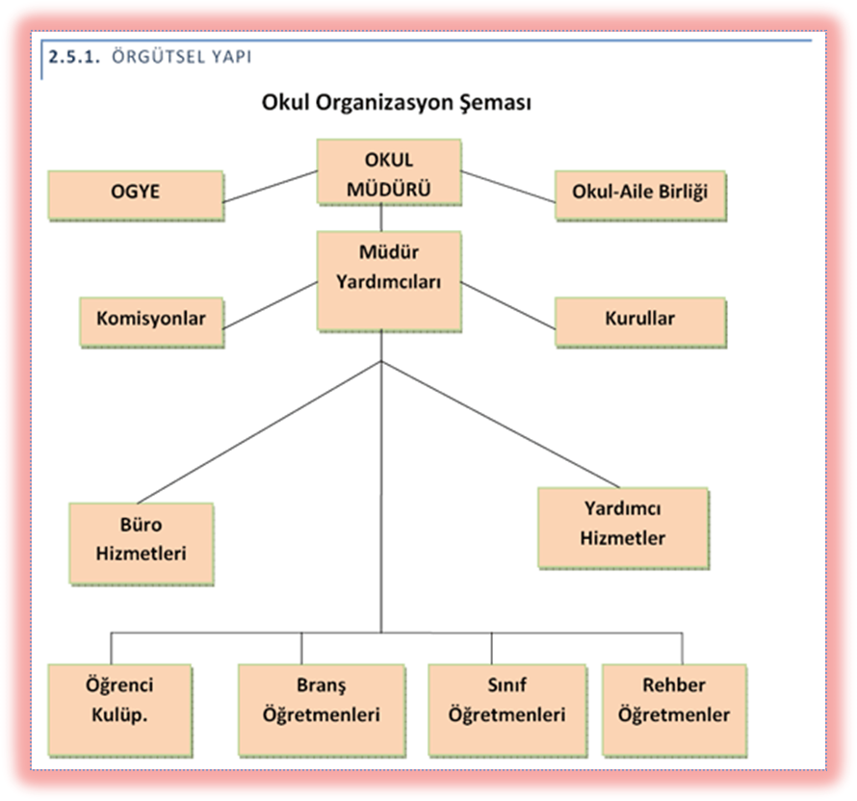

2.7.2. İnsan Kaynakları
2022- 2023 Yılı Kurumdaki Mevcut Yönetici Sayısı:
 | Görevi | Erkek | Kadın | Toplam
1 | Müdür | 1 | - | 1
2 | Müdür Yardımcısı | 2 | 1 | 3

Kurumdaki Öğretmenlerin Eğitim Durumu:
Eğitim Düzeyi | 2022– 2023 Yılı İtibari İle
Eğitim Düzeyi | Kişi Sayısı | %
Lisans | 58 | %71
Köy Enstitüsü (3 yıllık) | - | %0
Ön Lisans | - | %0
Yüksek Lisans | 23 | %29
Doktora | - | %0
Baş Öğretmen | 1 | %2
Uzman Öğretmen | 31 | %38

Kurumdaki Öğretmenlerin Yaş İtibari ile dağılımı:
Yaş Düzeyleri | 2023 Yılı İtibari İle
Yaş Düzeyleri | Kişi Sayısı | %
25-30 | 32 | %39
30-40 | 15 | %19
40-50 | 21 | %26
50-60 | 13 | %16

İdari Personelin Hizmet Süresine İlişkin Bilgiler:
Hizmet Süreleri | 2023 Yılı İtibari İle
Hizmet Süreleri | Kişi Sayısı (Norm:4) | %
1-20 Yıl | 0 | %0
21+....... üzeri | 4 | %100

Kurumda gerçekleşen yönetici sirkülasyonunun oranı:
 | Yıl İçerisinde Kurumdan Ayrılan Yönetici Sayısı |  |  | Yıl İçerisinde Kurumda Göreve Başlayan Yönetici Sayısı
 | 2021 | 2022 | 2023 | 2020 | 2021 | 2022
TOPLAM | 1 | 0 | 0 | 0 | 2 | 0

Öğretmenlere İlişkin Bilgiler:
2023 Yılı Kurumdaki Mevcut Öğretmen Sayısı:
 | Branşı | Erkek | Kadın | Toplam
1 | REHBER ÖĞRETMEN | 0 | 2 | 2
2 | TÜRK DİLİ VE EDEBİYATI | 3 | 8 | 11
3 | FİZİK | 2 | 3 | 5
4 | MATEMATİK | 1 | 12 | 13
5 | KİMYA | 3 | 2 | 5
6 | BİYOLOJİ | 1 | 3 | 4
7 | İNGİLİZCE | 1 | 9 | 10
8 | FELESEFE | 2 | 0 | 2
9 | BEDEN EĞİTİMİ | 4 | 0 | 4
10 | DİN KÜL. VE AH BİL. | 1 | 3 | 4
11 | MÜZİK | 1 | 2 | 3
12 | TARİH | 4 | 1 | 5
13 | COĞRAFYA | 4 | 2 | 6
14 | GÖRSEL SANATLAR | 1 | 1 | 2
15 | ALMANCA | 0 | 1 | 1
16 | BİLİŞİM TEKNOLOJİLERİ | 0 | 0 | 0
TOPLAM |  | 28 | 49 | 77
YÖNETİCİ DAHİL TOPLAM |  | 3 | 1 | 81

Öğretmenlerin Yaş İtibari ile Dağılımı:
Yaş Düzeyleri | 2023 Yılı İtibari İle
 | Kişi Sayısı | %
25-30 | 25 | %30,8
30-40 | 20 | %25
40-50 | 28 | %34,5
50-60 | 8 | %9,8

Öğretmenlerin Hizmet Süreleri:
Hizmet Süreleri | 2023 Yılı İtibari İle
Hizmet Süreleri | Kişi Sayısı | %
1-3 Yıl | 14 | %17,2
4-6 Yıl | 12 | %14,8
7-10 Yıl | 13 | %16
11-15 Yıl | 14 | %17
16-20 Yıl | 14 | %17
21+... üzeri | 18 | %22

Kurumda gerçekleşen öğretmen sirkülâsyonunun oranı:
 | Yıl İçerisinde Kurumdan Ayrılan Öğretmen Sayısı |  |  | Yıl İçerisinde Kurumda Göreve Başlayan Öğretmen Sayısı
 | 2021 | 2022 | 2023 | 2021 | 2022 | 2023
TOPLAM | 15 | 6 | 6 | 6 | 12 | 10

Personele (Hizmetli- Memur) İlişkin Bilgiler:
2023 Yılı Kurumdaki Mevcut Hizmetli/ Memur Sayısı:
 | Görevi | Erkek | Kadın | Eğitim Durumu | Hizmet Yılı | Toplam
1 | Memur | 1 Kadrolu  1Kadrosuz (OAB) |  | Lise | 30 | 1
2 | Sürekli/Geçici İşçi | 1 |  | Lise | 7 | 1
4 | Hizmetli (OAB)  Hizmetli (İŞKUR) | 1  1 | 2 | İlkokul | 1  1 | 4
5 | Güvenlik | 1 |  | İlokul | 1 | 1
Çalışanların Görev Dağılımı
S.NO | UNVAN | GÖREVLERİ
1 | Okul müdürü | - Ders okutmak  - Kanun, tüzük, yönetmelik, yönerge, program ve emirlere uygun olarak görevlerini yürütmeye,  - Okulu düzene koyar  - Denetler.  - Okulun amaçlarına uygun olarak yönetilmesinden, değerlendirilmesinden ve geliştirmesinden sorumludur.  - Okul müdürü, görev tanımında belirtilen diğer görevleri de yapar.
2 | Müdür Başyardımcısı  (ANADOLU LİSELERİNDE YOK) | - Ders okutur  - Müdürün en yakın yardımcısıdır.  - Müdürün olmadığı zamanlarda müdüre vekâlet eder.  - Okulun her türlü eğitim-öğretim, yönetim, öğrenci, personel, tahakkuk, ayniyat, yazışma, eğitici etkinlikler, yatılılık, bursluluk, güvenlik, beslenme, bakım, koruma, temizlik, düzen, nöbet, halkla ilişkiler gibi işleriyle ilgili olarak okul müdürü tarafından verilen görevleri yapar.  - Müdür başyardımcısı, görev tanımında belirtilen diğer görevleri de yapar.
3 | Müdür yardımcısı | - Ders okutur  - Okulun her türlü eğitim-öğretim, yönetim, öğrenci, personel, tahakkuk, ayniyat, yazışma, sosyal etkinlikler, yatılılık, bursluluk, güvenlik, beslenme, bakım, nöbet, koruma, temizlik, düzen, halkla ilişkiler gibi işleriyle ilgili olarak okul müdürü tarafından verilen görevleri yapar  - Müdür yardımcıları, görev tanımında belirtilen diğer görevleri de yapar.
4 | Öğretmenler | - Ortaöğretim okullarında dersler branş öğretmenleri tarafından okutulur.  - Öğretmenler, kendilerine verilen sınıfın veya şubenin derslerini, programda belirtilen esaslara göre plânlamak, okutmak, bunlarla ilgili uygulama ve deneyleri yapmak, ders dışında okulun eğitim-öğretim ve yönetim işlerine etkin bir biçimde katılmak ve bu konularda kanun, yönetmelik ve emirlerde belirtilen görevleri yerine getirmekle yükümlüdürler.  - Okulun bina ve tesisleri ile öğrenci mevcudu, yatılı-gündüzlü, normal veya ikili öğretim gibi durumları göz önünde bulundurularak okul müdürlüğünce düzenlenen nöbet çizelgesine göre öğretmenlerin, normal öğretim yapan okullarda gün süresince, ikili öğretim yapan okullarda ise kendi devresinde nöbet tutmaları sağlanır.  - Yönetici ve öğretmenler; Resmî Gazete, Tebliğler Dergisi, genelge ve duyurulardan elektronik ortamda yayımlananları Bakanlığın web sayfasından takip eder.  - Elektronik ortamda yayımlanmayanları ise okur, ilgili yeri imzalar ve uygularlar.  - Öğretmenler dersleri ile ilgili araç-gereç, laboratuar ve işliklerdeki eşyayı, okul kütüphanesindeki kitapları korur ve iyi kullanılmasını sağlarlar.
6 | Yardımcı hizmetler personeli | - Yardımcı hizmetler sınıfı personeli, okul yönetimince yapılacak plânlama ve iş bölümüne göre her türlü yazı ve dosyayı dağıtmak ve toplamak,  - Başvuru sahiplerini karşılamak ve yol göstermek,  - Hizmet yerlerini temizlemek,  - Aydınlatmak ve ısıtma yerlerinde çalışmak,  - Nöbet tutmak,  - Okula getirilen ve çıkarılan her türlü araç-gereç ve malzeme ile eşyayı taşıma ve yerleştirme işlerini yapmakla yükümlüdürler.  - Bu görevlerini yaparken okul yöneticilerine ve nöbetçi öğretmene karşı sorumludurlar.

Okul/kurum Rehberlik Hizmetleri
Mevcut Kapasite |  |  |  | Mevcut Kapasite Kullanımı ve Performans
Psikolojik Danışman Norm Sayısı | Görev Yapan Psikolojik Danışman Sayısı | İhtiyaç Duyulan Psikolojik Danışman Sayısı | Görüşme Odası Sayısı | Danışmanlık Hizmeti Alan |  |  | Rehberlik Hizmetleri İle İlgili Düzenlenen Eğitim/Paylaşım Toplantısı Vb. Faaliyet Sayısı
 |  |  |  | Öğrenci Sayısı | Öğretmen Sayısı | Veli Sayısı | Öğretmenlere Yönelik | Öğrencilere Yönelik | Velilere Yönelik
3 | 3 | 0 | 2 | 1215 | 5 | 55 | 2 | 71 | 123

2.7.3. Teknolojik Düzey
Okulumuzda Öğrencilerimizin istedikleri zaman kullanabilecekleri bir BT sınıfı vardır. Ancak sınıflarda (38 Sınıf) etkileşimli FAZ3 Vestel Etkileşimli tahta vardır. Ayrıca üç rehberlik odası, bir adet konferans salonu, bir adet çok amaçlı salon, bir adet kütüphane vardır. Bu alanlarda projeksiyon eşliğinde ders/seminer işlenebilmektedir. Yazışmalar gelen ve giden evraklar yine elektronik ortamda (DYS) kâğıt kullanılmadan yapılmaktadır. Okulumuz web sayfası aracılığıyla öğrencilere öğretmenlere ve velilere duyurular yapılabilmektedir. Aynı zamanda başarılı öğrenciler burada motive edilmektedir.
OKUL/KURUMUN TEKNOLOJİK ALTYAPISI:
Araç-Gereçler | 2021 | 2022 | 2023 | İhtiyaç
Bilgisayar | 8 | 8 | 8
Dizüstü Bilgisayarı | 2 | 2 | 2 | 2
Tablet | 0 | 0 | 0
Etkileşimli Tahta | 41 | 41 | 41
Yazıcı | 6 | 8 | 8
Fotokopi Makinesi | 1 | 2 | 2 | 2
Telefon | 9 | 9 | 9
Tarayıcı | 1 | 1 | 1
Klima | 8 | 8 | 8 | 0
Projeksiyon | 0 | 0 | 2
Televizyon | 2 | 3 | 3
İnternet bağlantısı | 1 | 1 | 1
FKB Laboratuvarı | 1 | 1 | 1
Bilgisayar Laboratuvarı | 0 | 0 | 1
Konferans Salonu | 1 | 1 | 1
Ses Sistemi | 1 | 1 | 1
Fax | 0 | 0 | 0
Video | 0 | 0 | 0
Buzdolabı | 2 | 2 | 2
Bulaşık Makinesi | 1 | 1 | 1
Çamaşır Makinesi | 0 | 0 | 0
Fırın | 0 | 0 | 1
Fotoğraf makinası | 0 | 0 | 0
Güvenlik Kamerası | 32 | 32 | 32 | 12
Kamera | 0 | 0 | 0
Doküman Kamera | 0 | 0 | 0 | 1
Okul/kurumun İnternet sitesi | ✓ | ✓ | ✓
Personel/e-mail adresi oranı | %100 | %100 | %100

Okul/Kurumun Fiziki Altyapısı:
Fiziki Mekân | Var | Yok | Adedi | İhtiyaç | Açıklama
Öğretmen Çalışma Odası |  | ✗ |  | ❶
Kütüphane | ✓ |  | ❶
Müdür Odası | ✓ |  | ❶
Müdür Yardımcısı Odası | ✓ |  | 3
Rehberlik Servisi | ✓ |  | 2
Destek Eğitim Odası |  | X |  | X
Revir | ✓ |  | ❶
Okul Aile Birliği Odası | ✓ |  | ❶
Görsel Sanatlar/Resim Odası |  | X |  | X
Müzik Odası |  | X |  | X
Çok Amaçlı Salon | ✓ |  | ❶
Bilgisayar laboratuvarı |  |  | ❶
Yemekhane |  | ✗
Spor Salonu |  | x | ❶
Mescit | ✓ |  | ❷
Otopark |  | x
Spor Alanları |  | x
Kantin | ✓ |  | ❶
FKB Laboratuvarı |  | X |  | X
Öğretmenler Odası | ✓ |  | ❶
Arşiv | ✓ |  | ❶ | X
Memur Odası | ✓ |  | ❶

2.7.4 Mali Kaynaklar
Okul/Kurum Kaynak Tablosu:
Kaynaklar | 2020 | 2021 | 2022 | 2023
Genel Bütçe | 13.500 | 47.000 | 98.000 | 170.000
Okul Aile- Birliği /Kantin | 119.787,26 | 91.227,95 | 252.670,00 | 565.980,01
TOPLAM | 133.287,26 | 138.227,95 | 350.670,00 | 735.980,01

Okul/Kurum Gelir-Gider Tablosu:

YILLAR | 2021 |  | 2022 |  |  | 2023
HARCAMA KALEMLERİ | GELİR | GİDER | GELİR | GİDER | GELİR |  | GİDER
TEMİZLİK | KANTİN VE BAĞIŞLAR | 17.227,13 | KANTİN VE BAĞIŞLAR | 5.125,00 | KANTİN VE BAĞIŞLAR |  | 4.916,58
KÜÇÜK ONARIM | KANTİN VE BAĞIŞLAR | 7.000,86 | KANTİN VE BAĞIŞLAR | 16.000 |  |  | 13.000,00
BİLGİSAYAR HARCAMALARI | KANTİN VE BAĞIŞLAR | 6.370,82 | KANTİN VE BAĞIŞLAR | 8.000 |  |  | 600
BÜRO MAKİNALARI HARC. | KANTİN VE BAĞIŞLAR | 633,99 | KANTİN VE BAĞIŞLAR | 570 |  |  | 0
TELEFON | KANTİN VE BAĞIŞLAR | 1.138,75 | KANTİN VE BAĞIŞLAR | 727,75 |  |  | 1.232,02
YEMEK | KANTİN VE BAĞIŞLAR | 590,00 | KANTİN VE BAĞIŞLAR | 600 |  |  | 0
SOSYAL FAALİYETLER | KANTİN VE BAĞIŞLAR | 952,26 | KANTİN VE BAĞIŞLAR | 1500 |  |  | 6000
KIRTASİYE | KANTİN VE BAĞIŞLAR | 6.989,00 | KANTİN VE BAĞIŞLAR | 9800 |  |  | 31.327,00
VERGİ HARÇ VS | KANTİN VE BAĞIŞLAR | 1800 | KANTİN VE BAĞIŞLAR | 2700
İŞÇİ GİDERLERİ | KANTİN VE BAĞIŞLAR | 48.189,60 | KANTİN VE BAĞIŞLAR | 108.357,35 |  |  | 180.198,00
GENEL | 138.227,95 | 123.009,33 | 350.670,00 | 172.841,05 | 735,980,01 |  | 516.287,62

2.7.5. İstatistikî Veriler

2022-2023 Karşılaştırmalı Öğretmen/Öğrenci Durumu
ÖĞRETMEN | ÖĞRENCİ |  |  | OKUL | İL | TÜRKİYE
Toplam öğretmen sayısı | Öğrenci sayısı |  | Toplam öğrenci sayısı | Öğretmen başına düşen öğrenci sayısı | Öğretmen başına düşen öğrenci sayısı | Öğretmen başına düşen öğrenci sayısı  Toplam
Toplam öğretmen sayısı | Kız | Erkek
81 | 867 | 596 | 1463 | 18 | 28 | 14

Performans Hedef Tablosu
Göstergenin Adı |  | Önceki Yıllar |  |  | Hedef
 |  | 2021 | 2022 | 2023 | 2024
1 | Açılan yetiştirme kursu sayısı | 38 | 27 | 12 | 35
2 | Yetiştirme kursuna katılan öğrenci sayısı | 850 | 950 | 118 | 227
3 | Yapılan deneme sınavı sayısı | 20 | 25 | 30 | 42

Öğrenci Sayısına İlişkin Bilgiler
 | 2020-2021 |  | 2021-2022 |  | 2022-2023
 | Kız | Erkek | Kız | Erkek | Kız | Erkek
Öğrenci Sayısı | 1019 | 611 | 1099 | 669 | 857 | 559
Toplam Öğrenci Sayısı | 1630 |  | 1768 |  | 1416

Yıllara Göre Mezun Olan Öğrenci Oranı
Yıllara Göre Ortalama Sınıf Mevcutları |  |  | Yıllara Göre Öğret. Başına Düşen Öğrenci Sayısı
2018 | 2019 | 2020 | 2021 | 2022 | 2023
38 | 36 | 35 | 33 | 39 | 38
2020-2021 |  | 2021-2022 |  | 2022-2023
Öğrenci  Sayısı | Mezun  Sayısı | Öğrenci  Sayısı | Mezun  Sayısı | Öğrenci  Sayısı | Mezun  Sayısı
1820 | 352 | 1768 | 590 | 1416 | 116
Öğrencilerin YKS Başarılarına İlişkin Bilgiler
 | 2019-2020 | 2020-2021 | 2021-2022
Öğrenci Sayısı | 574 | 240 | 116
Sınava Giren Toplam Öğrenci Sayısı (Kız +Erkek) | 567 | 237 | 107
Kazanan/Yerleşen öğrenci sayısı | 302 | 128 | 66
Genel Başarı Oranı (%) | %53,2 | %54,0 | %61,68
TESPİTLER | 12.Sınıfta Açık Liseye geçişlerin artışı okul başarısını olumsuz yönde etkilemektedir.
Yerleşim Alanı ve Derslikler
YERLEŞİM
Toplam Alan (m2) | Bina Alanı (m2) | Bahçe alanı (m2)
5660 | 1682 | 2060
Sosyal Alanlar
Tesisin adı | Kapasitesi (Kişi Sayısı) | Alanı
Kantin | 140 | 225 m2

2.8. Dış Çevre Analizi (Politik, Ekonomik, Sosyol ,Teknolojik, Yasal ve Çevresel Çevre Analizi -PESTLE)
Okulumuz İstanbul’un Bahçelievler İlçesinde Yenibosna Mahallesinde bulunmaktadır. Buradaki aileler genellikle şehir dışındaki köylerden göç etmiş insanlardır. Okulumuzun bulunduğu mahalle merkeze 2-3 km uzaklıktadır. Okulumuza metrobüs, dolmuş ve otobüslerle ulaşım sağlanabilmektedir. Okulumuza yakın alışveriş merkezleri mevcuttur. Velilerimizin Ekonomik düzeyleri yüksek, orta ve düşüktür. Velilerin çoğu çocuklarına karşı ilgilidirler.

Politik ve yasal etmenler | Ekonomik çevre değişkenleri
- Okulumuz, Millî Eğitim Bakanlığı politikaları, AB uyum süreci çalışmaları ve Millî Eğitim Bakanlığı 2019 – 2023 stratejik planlama faaliyetleri ışığında eğitim – öğretim faaliyetlerine devam etmektedir. Öğrencilerini eğitim merkezine koyan bir yaklaşım sergileyen okulumuz, öğrencilerin yeniliklere açık ve yeniliklerden haberdar, gelişim odaklı olmasını sağlayıcı, önleyici çalışmalarla risklerden koruyucu politikalar uygulayarak yasal sorumluluklarını en iyi şekilde yerine getirmek için çalışmaktır. | - Bulunduğumuz bölgede velilerimizin sosyoekonomik düzeyleri orta düzeydedir. Velilerin okulun maddi kaynaklarına katkısı olmaktadır. Ekonomik yönden okul aile birliğinden ve çevredeki hayırsever vatandaşlardan yardım almaktadır.  - Halkın geçim kaynağı inşaat işçiliği – esnaf – fabrika işçiliği – işsizlik mevcut

Sosyal-kültürel çevre değişkenleri | Teknolojik çevre değişkenleri
- Veli eğitimlerinin orta seviyede olması eğitim kalitesini etkilemektedir.  - Aileler genelde ilgi düzeyi iyi seviyededir.  - Çok çocuklu aileler vardır. | - Ulaşım ve iletişim sorunu yoktur.  - İnternet sınıfta mevcut değildir.  - Öğrenci işlerinin tamamı internet üzerinden yapılmaktadır

Ekolojik ve doğal çevre değişkenleri | Etik ve ahlaksal değişkenler
- Bölgenin doğal bitki örtüsü Marmara bölgesinin tüm özelliklerini kapsar.  - Genellikle yakıt olarak doğalgaz kullanıldığı için temiz bir hava seyrediyor.  - Okulumuzda ve çevrede yeşil alana katkıda bulunulmaktadır. | - Bölgede genel olarak Türk örf ve adetleri egemendir. Tarihten gelen pek çok gelenek ve görenek yaşatılmaktadır.

2.9. Güçlü ve Zayıf Yönler ile Fırsatlar ve Tehditler (GZFT)Analizi
GÜÇLÜ YÖNLER | ZAYIF YÖNLER
- Öğretmenlerin ve idari Kadronun Genç Ve Dinamik ve tecrübeli kişilerden oluşması  - Okulun Fiziki Şartları Ve Donanımının İyi Olması  - Çalışanları Arasında Birlik Ve Beraberlik Olması  - Disiplini Bozan Öğrenci Sayısının Az Olması  - Belirtilen Amaçlara Ve Hedeflere Ulaşılması Konusunda Planlı Ve Programlı Bir Şekilde Çalışılmaya Gayret Gösterilmesi  - İdarenin Yapılan Çalışmalara Destek Vermesi  - Okul Aile Birliğinin Okula Gerekli Desteği Vermesi ve İlgilenmesi  - Öğretmen Sayısının İhtiyacı Karşılaması  - Okulun Konumu İtibari İle Merkezi Yapıya Sahip Olması  - Öğrenci Başarılarının Öğretmen Ve İdare Tarafından Teşvik Edilmesi | - Velilerin sosyoekonomik ve eğitim yönünden orta seviyede olmasından kaynaklanan sorunlar  - Eğitim bölgesi içerisinde göç hareketliliğinin yoğun olması  - Parçalanmış aile çocuklarının yoğun olması  - Öğrencilerin hazır bulunuşluğunun ve ileriye dönük hedeflerinin yetersiz olması  - Öğrencilerin sorumluluk duygusunun yeteri seviyede gelişmemiş olması  - Kayıt alanının uç noktalarında bulunan öğrencilerin geliş- gidişlerinin güç olması  - Kadrolu güvenlik görevlisinin bulunmaması  - Kadrolu hizmetlinin yetersiz olması  - Okulun maddi imkânlarının kısıtlı olması  - Öğrenci ve öğretmenlerin sosyal aktivitelerinin az olması
FIRSATLAR | TEHDİTLER

2.10. Tespit ve İhtiyaçların Belirlenmesi
Teşkilat yapısı, insan kaynakları, teknolojik düzey, mali kaynaklar, istatistiki veriler incelenerek analizleri yapılmıştır. Bu analiz sonucunda teknolojik düzeyde eksiklikler tespit edilip 2024-2028 süreci içerisinde Müzik sınıfı, resim atölyesi ve fen laboratuvarının oluşturulması kararlaştırılmıştır.

3. BÖLÜM GELECEĞE YÖNELİM

3.1. MİSYONUMUZ
Türk Milli Eğitimin amaçlarını kavramış, Çağdaş Türkiye’nin emellerini benimsemiş, Türk Kültür ve Geleneklerine bağlı kalan, Milli Birlik ve Beraberlik içerisinde Eğitim – Öğretimini gerçekleştirmeyi başarmış öğrenciler ilke velilerin de Eğitim Öğretime katmış, öğrencilerimizin vatanına, milletine ve devletine bağlı bilinçli bireyler yetiştirmek başlıca ilkemizdir. Eğitim ve öğretim alanında kabul gören yeni değerler ve uluslararası standartlar doğrultusunda öğrenmenin severek gerçekleştirildiği, sağlam bir kişilik yapısının kazandırıldığı, bilimsel düşünmenin temellerinin atıldığı bir ortam oluşturarak en ileri eğitim-öğretim yöntem ve tekniklerini uygulayarak dünya standartlarında bir okul ortamı oluşturmak ve okul çağındaki her bireyin eğitim-öğretim görmek istediği en önde gelen eğitim kurumlarından biri olmaktır.

3.2. VİZYONUMUZ
Özgün ve öncü; sosyal ve kültürel açıdan örnek, teknolojik açıdan donanımlı; öncelikli ve seçkin bir okul olmak. Geleceği bugünden yaşayarak ortaöğretim kurumları arasında seçkin bir yer kazanmak ve ülkemizde eğitim ve öğretimin Türk Milli Eğitiminin amaç ve ilkeleri ile evrensel değerler doğrultusunda gerçekleşmesine katkıda bulunarak bu konuda örnek ve önder bir kurum olmaktır. Öğrencilerini Atatürk İlke ve inkılâplarına, Cumhuriyetin temel ilkelerine, anayasada ifade edilen Atatürk milliyetçiliğine bağlı Türk milletinin milli, ahlaki, manevi ve kültürel değerlerini benimseyen, koruyan ve geliştiren; Anayasanın başlangıcındaki temel ilkelere dayanan demokratik, laik ve sosyal bir kurum olmaktır.

3.3. TEMEL DEĞERLERİMİZ
- Öğrenci merkezli eğitim anlayışına sahibiz.
- Öğretmen ve öğrencilerimizin birlik, beraberlik ve hoşgörülü bir ortam içerisindeyiz.
- Öğretmen ve öğrencilerimizin kendini geliştiren, araştıran, denetleyen, sorgulayan, okuyan bir yapıya sahibiz.
- Yarışmadan başarıyı tespit eden bir kurumuz.

4. BÖLÜM

AMAÇ, HEDEF VE PERFORMANS GÖSTERGESİ İLE STRATEJİLERİN BELİRLENMESİ

HALİL BEKMEZCİ ANADOLU LİSESİ STRATEJİK PLAN VE HEDEFLERİ



  - Amaçlar
SAM NO | STRATEJİK AMAÇ | TEMA
1 | Tüm öğrencilerin başarısını artırmak. Başarılı ve başarısız öğrenci arasındaki seviye farkını azaltmaktır. Toplumun genel değerlerine sahip çıkan, bu değerlere saygı duyan bireyler yetiştirmek. | EĞİTİM VE ÖĞRETİM
2 | Eğitim sisteminde öğrenciyi merkeze koyan bu yaklaşımla, eğitim hedeflerini öğrencinin bireysel gelişimleri ve gereksinimlerini karşılayacak doğrultuda yapılandırmak. | EĞİTİM VE ÖĞRETİM
3 | Eğitim sürecinde velinin tam desteğini almak. Okul – Veli iş birliğini artırmak. | OKUL – VELİ ORTAKLIĞI
4 | Okulun tüm birimlerinde yardımlaşma ve dayanışma davranışlarını ve bunun her alandaki geçerliliğini geliştirmek. | YARDIMLAŞMA VE DAYANIŞMA
5 | Sosyal, kültürel ve sportif faaliyetleri geliştirmek ve bu alanda daha başarılı olmak. | SOSYAL VE KÜLTÜREL GELİŞİM
6 | Uygun eğitim ortamlarını hazırlayarak eğitimde başarıyı artırmak. | KURUMSAL KAPASİTENİN GELİŞTİRİLMESİ
7 | Öğretmenler arası sosyal ve kültürel faaliyetlerin artırmak ve mesleki destek vermek. | KURUMSAL KAPASİTENİN GELİŞTİRİLMESİ

4.2 . Hedefler :
Hedef 1: Süreç değerlendirmesi yapılacak ve öğrencilerin kazanması gereken temel kazanımları kazanıp kazanmadığı ölçülecek.
Hedef 2: Yapılan değerlendirme neticesinde elde edilen bulgular ışığında, iyileştirmeler yapılacak. Her öğrencinin daha iyi öğrenebileceği yöntem ve teknikler kullanılacak.
Hedef 3: Öğrenmeyi geliştirmek için veli ve çevre etkileşimi artırılacaktır.
Hedef 4: Okul toplumu düzenli bir şekilde eğitim alanındaki gelişmeler, yeni eğitim yaklaşımları ve teknolojik yenilikler konusunda bilgilendirilecektir.
Hedef 5: Belirli aralıklarla başarıyı artırıcı seminerler düzenlenecek.
Hedef 6: Okul imkânları geliştirilecek; teknolojik destek sınıf ortamında aktif olarak yer alacaktır.
Hedef 7: Öğrencilerin ev ortamlarını görerek onları daha iyi anlamak ve velilerle iyi bir iletişim kurabilmek için ev ziyaretleri yapılacaktır.
Hedef 8: Okulun ihtiyaçlarını karşılamak amacıyla veli okul iş birliğiyle kermesler düzenlenecektir.
Hedef 9: Öğrencilerin durumları hakkında bilgi vermek amacıyla veli toplantıları yapılacaktır.
Hedef 10: İşbirliğine dayalı öğrenme esas alınacaktır.
Hedef 11: Başarılı öğrencilerin başarısı düşük olan öğrencilere yardım etmesi sağlanarak akran öğrenmesi gerçekleştirilecektir.
Hedef 12: Maddi imkânları yetersiz olan öğrencilerimiz için çeşitli kuruluşlarla işbirliği yapılacaktır.
Hedef 13: Hedef davranışları kazandırmak için öğrenciye çevreyi hazırlama, düzenleme ve böylece öğrenci-çevre etkileşimini artırılacaktır.
Hedef 14: Yatay iletişim kuran arkadaş gibi öğretmen rolünü gerçekleştirilecektir.
Hedef 15: Araştırmaya dönük; merak uyandıran ödevler verilecek.
Hedef 16: Öğrenciler arası satranç turnuvası düzenlenecektir.
Hedef 17: Öğrenciler arasında spor müsabakaları (futbol, voleybol……) düzenlenecektir.
Hedef 18: Çocukların gelişim dönemleri ile belirli gün ve haftalarla ilgili seminerler düzenlenecektir.
Hedef 19: Çocukları daha iyi geliştirebilmenin yolunu bulmak için anketler uygulanacaktır.
Hedef 20: Bakım ve onarıma ihtiyaç duyulan yerler (kapı, pencere, çatı v.b.). Tamir edilecektir.
Hedef 21: Tüm sınıflar bilgisayar ve projeksiyon makinesi ile donatılacaktır.
Hedef 22: Koridorlar eğitim-öğretime uygun bir şekilde düzenlenecek.
Hedef 23: Sınıflardaki araç- gereç eksiklikleri giderilecek.
Hedef 24: Etkili eğitim yazılımları alınarak öğrenme oranı artırılacaktır
Hedef 25: Öğretmenlerin mesleki alanda gelişimini sağlayacak seminerler duyurulacaktır.
Hedef 26: Öğretmenler arasında eğitim materyali kullanım ortaklığı artırılacaktır.
  - AMAÇ, HEDEF VE PERFORMANS GÖSTERGESİ İLE STRATEJİLERİN BELİRLENMESİ
TEMA I
TEMA 1 EĞİTİM VE ÖĞRETİME ERİŞİM VE KATILIM

Amaç 1 | Öğrencilerin eğitim ve öğretime etkin katılımlarıyla eğitim öğretim sürecini tamamlamalarını sağlamak
Hedef 1.1 | Öğrencilerin okula erişim, devam ve okulu tamamlama oranları artırılacaktır.

Performans Göstergeleri

Performans Göstergeleri | Hedefe Etkisi* | Başlangıç Değeri** | 2 0 2 4 | 2 0 2 5 | 2 0 2 6 | 2 0 2 7 | 2 0 2 8 | İzleme Sıklığı | Rapor Sıklığı
PG 1.1.1  Bir eğitim ve öğretim yılında devamsızlık süresi 20 günden (mazeretli ve mazeretsiz) fazla olan öğrenci oranı (%) | %30 | %10 | %1 | %2 | %2 | %1 | %1 | 6 ay | 12 Ay
PG 1.1.2  Bir eğitim ve öğretim yılında destekleme ve yetiştirme kurslarına kayıt yaptıran öğrenci oranı (%) | %20 | %30 | %25 | %35 | %40 | %50 | %60 | 6 ay | 12 Ay
PG 1.1.3  Destekleme ve yetiştirme kurslarındaki toplam ders saatinin 1/5 ‘ine devam etmeyen öğrenci sayısı | %30 | % 50 | %50 | % 40 | %30 | %20 | % 10 | 6 ay | 12 Ay
PG 1.1.4  Destek eğitiminden faydalanan özel eğitime gereksinimi olan öğrenci sayısı | %20 | %2 | % 2 | % 2 | % 2 | % 2 | % 2 | 6 ay | 12 Ay
Koordinatör Birim | Okul İdaresi
İş birliği Yapılacak Birimler | Rehberlik Servisi, Zümre Öğretmenleri, Sınıf Rehber Öğretmenler
Riskler | R1.12. Sınıfların YKS sınavına hazırlanmak amacıyla devamsızlığı önemsememesi  R2. Öğrenciler üzerindeki sosyal medyanın olumsuz etkileri ile mücadele etmek  R3.Öğrencileri okulda tutabilmek için karşılaşılabilecek çevresel faktörler  .
Stratejiler | S1. Öğrencilerin devamsızlık nedenleri belirlenecek, öğrenci ve veli iş birliğiyle bu nedenleri ortadan kaldırmaya yönelik çalışmalar yürütülecektir.  S2. Öğrenci devamsızlığının olumsuz etkilerini azaltmaya yönelik eksik kazanımların giderilmesi amacıyla sosyal etkinlikler, uzaktan öğrenme olanaklarına ilişkin farkındalık çalışmaları gibi telafi tedbirleri alınacaktır.  S3. Okula aidiyeti artırmak amacıyla diğer kurumlarla iş birliği yapılarak ortamının öğrencilerin akademik, sosyal, kültürel, sanatsal ve sportif faaliyetlere katılımı sağlanacaktır.  S4. DYK kurslarına devamsızlık nedenleri araştırılarak devamsızlığı azaltacak çalışmalar yapılacaktır.  S5. Özel eğitim ihtiyacı olan öğrencilerin uygun alanda eğitim alabilmeleri için rehberlik ve yönlendirme faaliyetleri yapılacaktır.
Maliyet Tahmini | 50.000 TL
Tespitler | 1-Öğrenme kazanımlarını takip eden ve başta veli, okul ve öğrencilerimizin yakın çevresi olmak üzere tüm paydaşları sürece dâhil eden bir yönetim anlayışı ile öğrencilerimizin akademik başarıları artırmak gerekiyor.  2-İş birliği ile öğrencilerin devamsızlığının azalması.
İhtiyaçlar | 1-Öğrenci başarısını artırmaya yönelik faaliyetlerin yürütülmesi.  2-Okula aidiyetlerini artırıcı sosyal, kültürel ve sanatsal faaliyetler yapılması.

4.4. Stratejilerin Belirlenmesi
1 % 1.4 olan Öğrencilerin devamsızlık nedenleri belirlenecek, öğrenci ve veli iş birliğiyle bu nedenleri ortadan kaldırmaya yönelik çalışmalar yürütülecektir.
2. % 0,1 Sınıf tekrarı nedenleri araştırılarak buna yönelik önleyici tedbirler geliştirilecektir.
3. % 0.2 Öğrencilerin örgün eğitimden ayrılma nedenleri araştırılıp okul kaynaklı nedenlerin ortadan kaldırılmasına yönelik tedbirler alınacaktır.
4. % 1 DYK kurslarına devamsızlık nedenleri araştırılarak devamsızlığı azaltacak çalışmalar yapılacaktır..”
5. % 1.5 Özel eğitim ihtiyacı olan öğrencilerin uygun alanda eğitim alabilmeleri için rehberlik ve yönlendirme faaliyetleri yapılacaktır
6. Tam öğrenme modeli benimsenip öğrenme eksiklikleri ve kayıpları olan öğrencilere yönelik
bireysel çalışmalar yapılacaktır.
7. Okula aidiyeti artırmak amacıyla diğer kurumlarla iş birliği yapılarak ortamının öğrencilerin akademik, sosyal, kültürel, sanatsal ve sportif faaliyetlere katılımı sağlanacaktır.

  - MALİYETLENDİRME

Gelir ve Gider Bilgisi
Okulumuzun genel bütçe ödenekleri, okul aile birliği gelirleri ve diğer katkılarda dâhil olmak üzere gelir ve giderlerine ilişkin son iki yıl gerçekleşme bilgileri alttaki tabloda verilmiştir.

Yıllar | Gelir Miktarı | Gider Miktarı
2022 | 553.281,90 | 516.494,22
2023 | 687.564,86 | 602.741,69

2024-2028 Stratejik Planı Faaliyet/Proje Maliyetlendirme Tablosu

 | 2024 | 2025 | 2026 | 2027 | 2028 | Toplam Maliyet
Amaç 1 | 8000 | 10000 | 12000 | 14000 | 16000 | 60.000
Hedef 1.1 | 8000 | 10000 | 12000 | 14000 | 16000 | 60.000
Amaç 2 | 8000 | 10000 | 12000 | 14000 | 16000 | 60.000
Hedef 2.1 | 8000 | 10000 | 12000 | 14000 | 16000 | 60.000
Amaç 3 | 8000 | 10000 | 12000 | 14000 | 16000 | 60.000
Hedef 3.1 | 8000 | 10000 | 12000 | 14000 | 16000 | 60.000
Genel Yönetim Giderleri | 35000 | 40000 | 45000 | 50000 | 55000 | 225.000
Toplam | 83000 TL | 100000 TL | 117000 TL | 134000 TL | 151000 TL | 585000 TL

İZLEME VE DEĞERLENDİRME

Faaliyetler / Projeler Maliyet Tablosu:
SAM  SH | Faaliyet veya Projeler | Sorumlu Ekip | 2024-25 | 2025-26 | 2026-27 | 2027-28 | SP Sonu TOPLAM(TL)
1.1.1 | YKS Başarı Oranı | Okul Müdürü ve Öğretmenler | 10.000TL | 15.000 TL | 20.000 TL | 25.000TL | 70.000TL
1.1.2 | Okul – Veli İşbirliği | Okul Müdürü ve Öğretmenler | 5.000 TL | 7.500 TL | 10.000 TL | 15.000 | 37.500 TL
1.1.3 | Yardımlaşma ve Dayanışma | Okul Müdürü ve Öğretmenler | 7.500 TL | 10.000 TL | 12.500 TL | 15.000 TL | 45.000 TL
1.1.4 | Soysal ve Kültürel Faaliyetler | Okul Müdürü ve Öğretmenler | 45.000 TL | 55.000 TL | 60.000 TL | 70.000 TL | 230.000 TL
1.1.5 | Teknolojik Donanımlar | Okul Müdürü ve Öğretmenler | 700.000 TL | 200.00 TL | 150.000TL | 200.000 TL | 1.250.000 TL
TOPLAM: |  |  | 767.000TL | 287.000 TL | 252.500 TL | 325.00 | 1.632.500 TL

5. BÖLÜM

İZLEME VE DEĞERLENDİRME

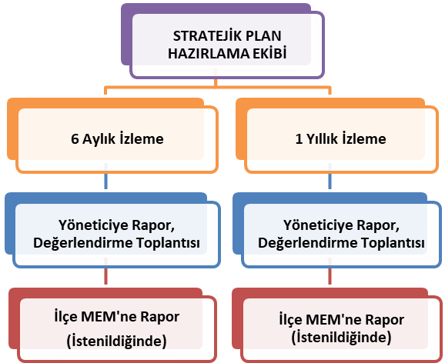

Müdürlüğümüzün 2024-2028 Stratejik Planı İzleme ve Değerlendirme sürecini ifade eden İzleme ve Değerlendirme Modeli hazırlanmıştır. Okulumuzun Stratejik Plan İzleme-Değerlendirme çalışmaları eğitim-öğretim yılı çalışma takvimi de dikkate alınarak 6 aylık ve 1 yıllık sürelerde gerçekleştirilecektir. 6 aylık sürelerde Okul Müdürüne rapor hazırlanacak ve değerlendirme toplantısı düzenlenecektir. İzleme-değerlendirme raporu, istenildiğinde İlçe Milli Eğitim Müdürlüğüne gönderilecektir.

5.1. Halil Bekmezci Anadolu Lisesi Faaliyet İzleme ve Değerlendirme Raporu

2024-2025 Eğitim Öğretim Yılı Stratejik Plan İzleme ve Değerlendirme Tablosu
A1 | Tüm öğrencilerin başarısını artırmak. Başarılı ve başarısız öğrenci arasındaki seviye farkını azaltmaktır. Toplumun genel değerlerine sahip çıkan, bu değerl Süreç değerlendirmesi yapılacak ve öğrencilerin kazanması gereken temel kazanımları kazanıp kazanmadığı ölçülecek.ere saygı duyan bireyler yetiştirmek.
H1.1 | Süreç değerlendirmesi yapılacak ve öğrencilerin kazanması gereken temel kazanımları kazanıp kazanmadığı ölçülecek..
Hedef 1.1 Performansı | % 90*
Sorumlu  Birim | Okul yönetim kadrosu
Performans Göstergesi | Hedefe Etkisi (%) | Plan Dönemi Başlangıç Değeri *(A) | İzleme Dönemindeki Yıl Sonu Hedeflenen  Değer (B) | İzleme Dönemindeki Gerçekleşme Değeri (C) | Performans (%) (C-A)/(B-A)
PG 1.1.1 Bir eğitim ve öğretim yılında devamsızlık süresi 20 günden fazla olan öğrenci oranı (%)sayısı | 60 | 0 | 1 | 1 | 100
PG 1.1.2 Bir eğitim ve öğretim yılında sınıf tekrar eden öğrenci oranı (%) | 40 | 25 | 75 | 60 | 75
Hedefe İlişkin Değerlendirmeler
2024-2025 eğitim öğretim yılında PG 1.1.1 için performansın %100 oranında gerçekleştiği görülmektedir.
2024-2025 eğitim öğretim yılında PG 1.1.2 için performansı %75 oranında gerçekleştiği göz önünde bulundurularak aileler ve rehberlik servisi ile iletişimin artırılması planlanmıştır.
EK-1 Paydaş Sınıflandırma Matrisi

PAYDAŞLAR | İÇ PAYDAŞLAR | DIŞ PAYDAŞLAR | YARARLANICI
PAYDAŞLAR | Çalışanlar,  Birimler | Temel ortak | Stratejik  ortak | Tedarikçi | Müşteri, hedef  kitle
Millî Eğitim Bakanlığı |  | X
Valilik |  | O
Milli Eğitim Müdürlüğü Çalışanları |  | O
İlçe Milli Eğitim Müdürlükleri |  | O
Okullar ve Bağlı Kurumlar |  |  | O
Öğretmenler ve Diğer Çalışanlar | X
Öğrenciler ve Veliler |  |  |  |  | X
Okul Aile Birliği |  |  |  | X
Üniversite |  | O
Özel İdare |  | O
Belediyeler |  | O
Güvenlik Güçleri (Emniyet, Jandarma) |  | O
Bayındırlık ve İskân Müdürlüğü |  | O
Sosyal Hizmetler Müdürlüğü |  | O
Gençlik ve Spor Müdürlüğü |  |  | O
Muhtarlık |  |  | O
İşveren kuruluşlar |  |  |  | O
Sivil Toplum Kuruluşları |  |  | O
Turizm Uygulama otelleri |  |  | O
Tabloda yer paydaşların listesi okul/kurumun türüne ve yapısına göre değişkenlik gösterebilir.
X: Tamamı O : Bir kısmı

Paydaş | İç Paydaş | Dış Paydaş | Yararlanıcı (Müşteri) | Neden Paydaş? | Önceliği
MEB |  |  |  | Bağlı olduğumuz merkezi idare | 1
Öğrenciler |  |  |  | Hizmetlerimizden  yararlandıkları için | 1
Özel İdare |  |  |  | Tedarikçi mahalli idare | 1
STK |  | O |  | Amaç ve hedeflerimize  ulaşmak iş birliği yapacağımız kurumlar | ..
EK -2 Paydaş Önceliklendirme Matrisi

Yararlanıcı Ürün/Hizmet Matrisi
Ürün/Hizmet  Yararlanıcı (Müşteri) | Eğitim-Öğretim (Örgün- Yaygın) | Yatılılık-Bursluluk | Nitelikli İş Gücü | AR-GE, Projeler, Danışmanlık | Altyapı, Donatım Yatırım | Yayım | Rehberlik, Kurs, Sosyal etkinlikler | Mezunlar (Öğrenci) | Ölçme-Değerlendirme
Öğrenciler |  |  |  |  |  |  |  |  | 
Veliler |  |  |  |  |  |  | 
Üniversiteler |  |  |  |  |  |  |  | 
Medya |  |  |  | O
Uluslararası kuruluşlar
Meslek Kuruluşları |  |  |  |  |  | O
Sağlık kuruluşları |  |  |  |  | O
Diğer Kurumlar
Özel sektör |  |  | 
 : Tamamı O: Bir kısmı

Paydaş Anketleri
Aşağıda verilen anketler, okul/kurumlara örnek olması bakımından rehbere eklenmiştir. Anket içerikleri, okul/kurum türüne ve yapısına göre değişiklik göstermelidir.

Sevgili Öğrencimiz;
- Bu anketin amacı, okul hakkındaki görüşlerini toplamaktır.
- Bu anket, kimlik bilgileri girilmeden yapılmalıdır.
- Okul hakkında görüşlerini yansıtan kutuya “X” işareti koyarak neler düşündüğünü öğrenmemize yardımcı olabilirsin.
- Anketimize katıldığın için teşekkür ederiz.

- Tablo/Şekil/Grafikler/Ekler

5.1.Paydaşlar öğretmen anket sonuçları şu şekildedir:

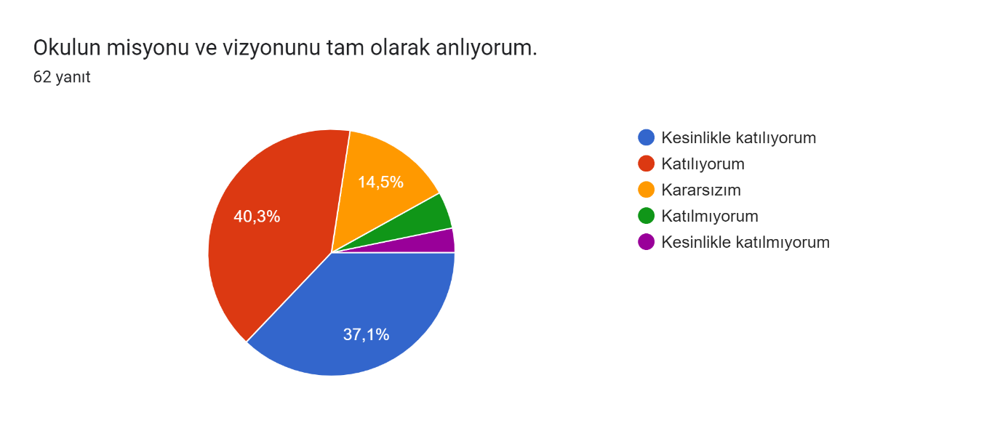 | 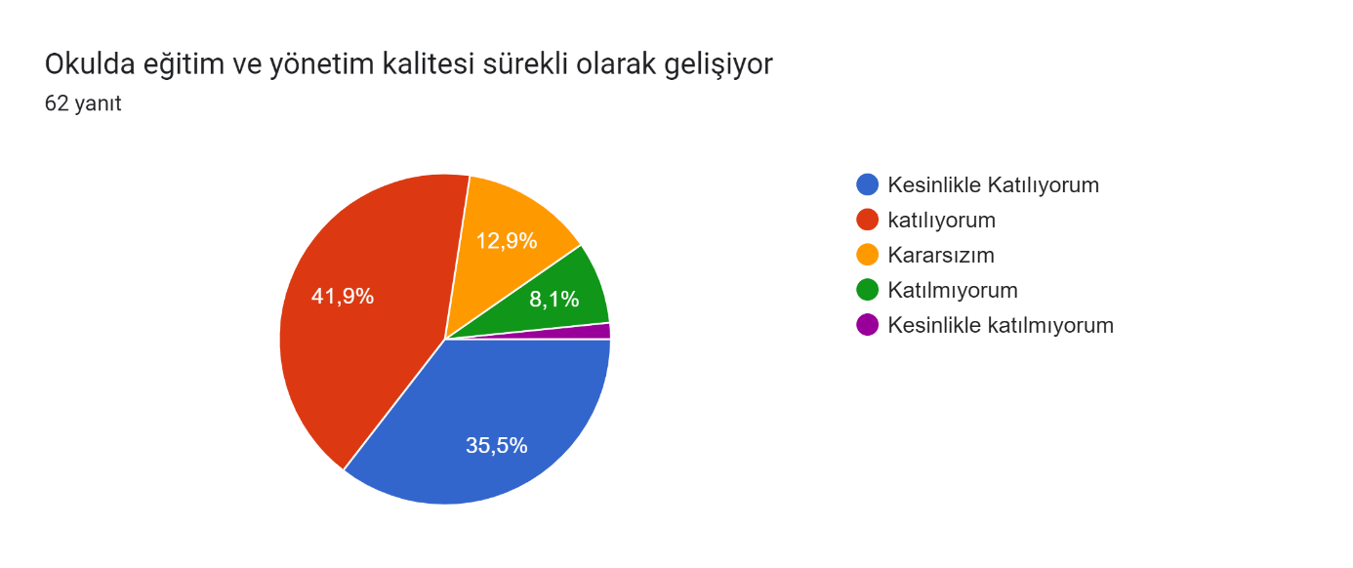
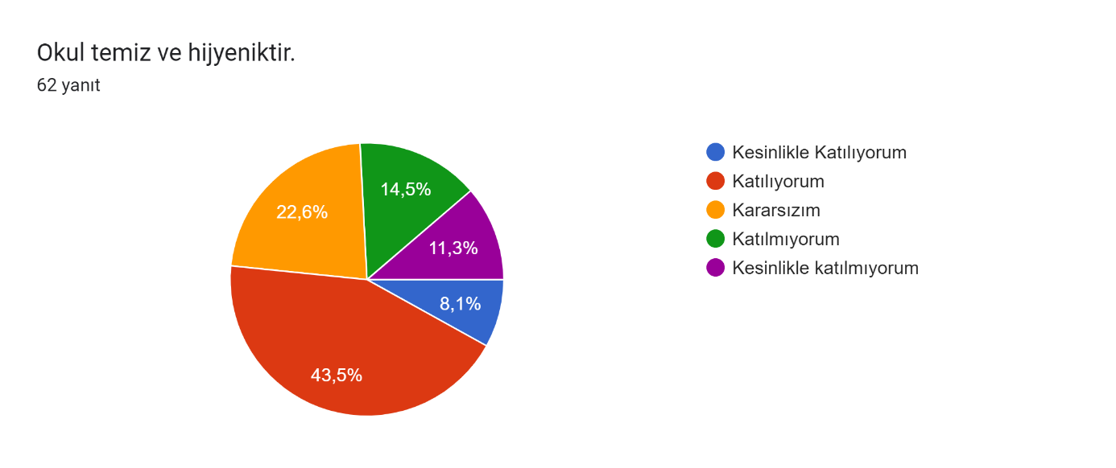 | 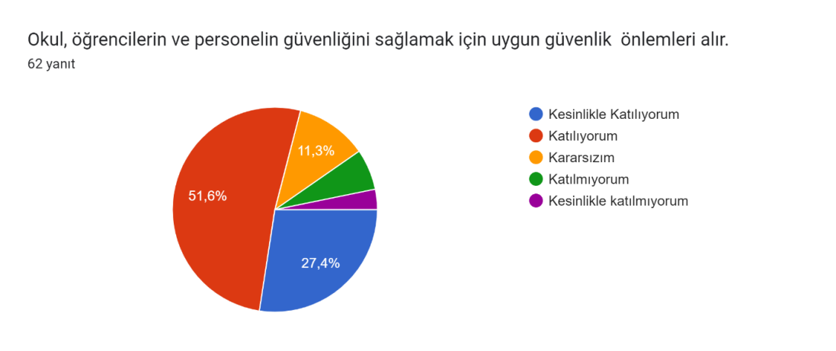

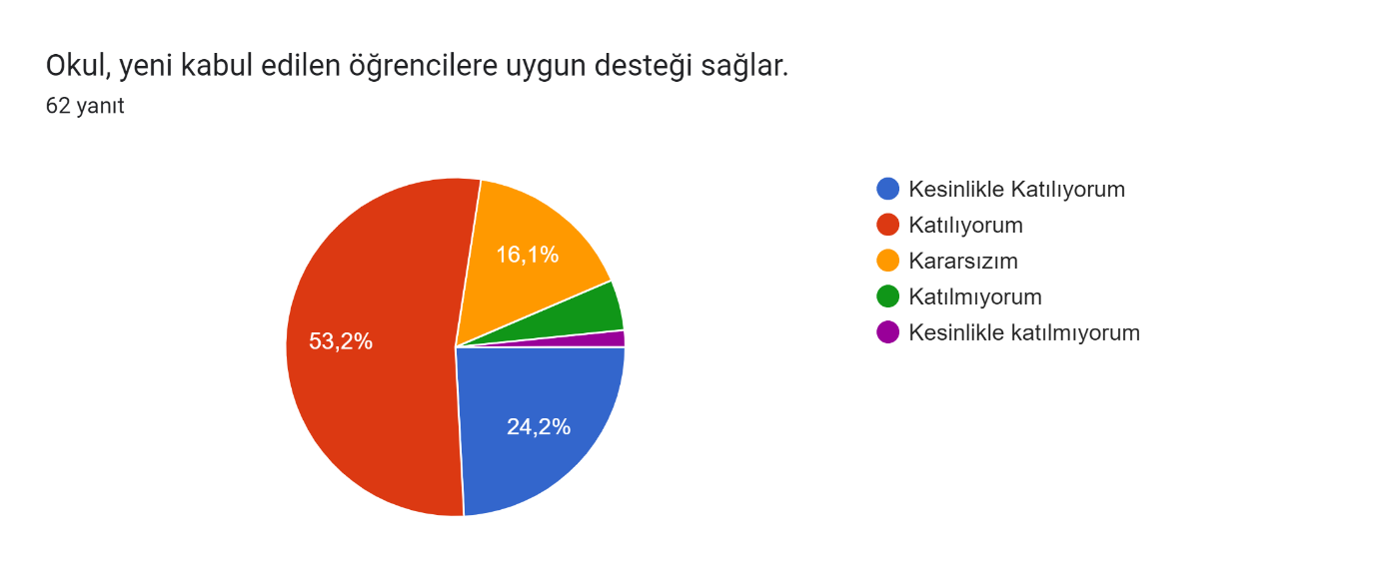 | 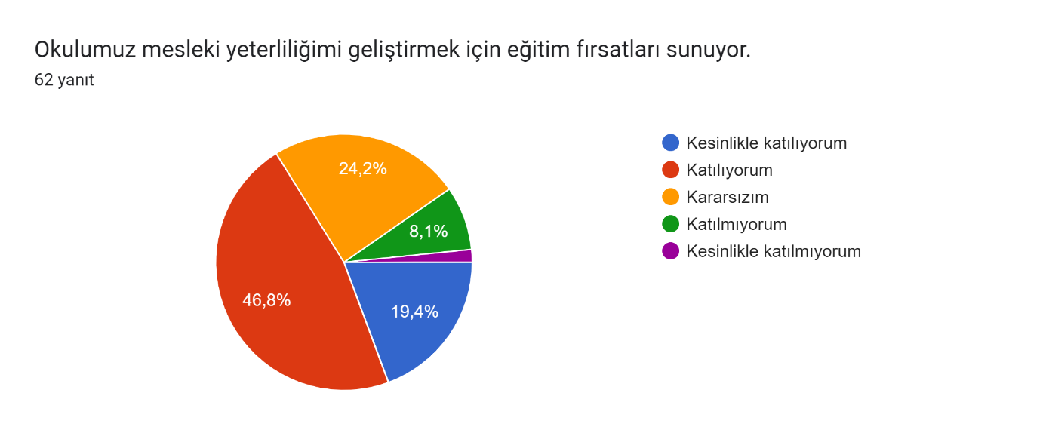
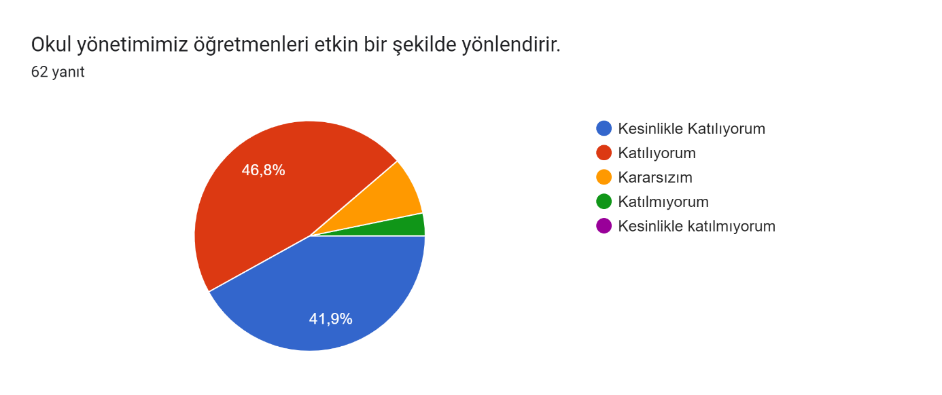 | 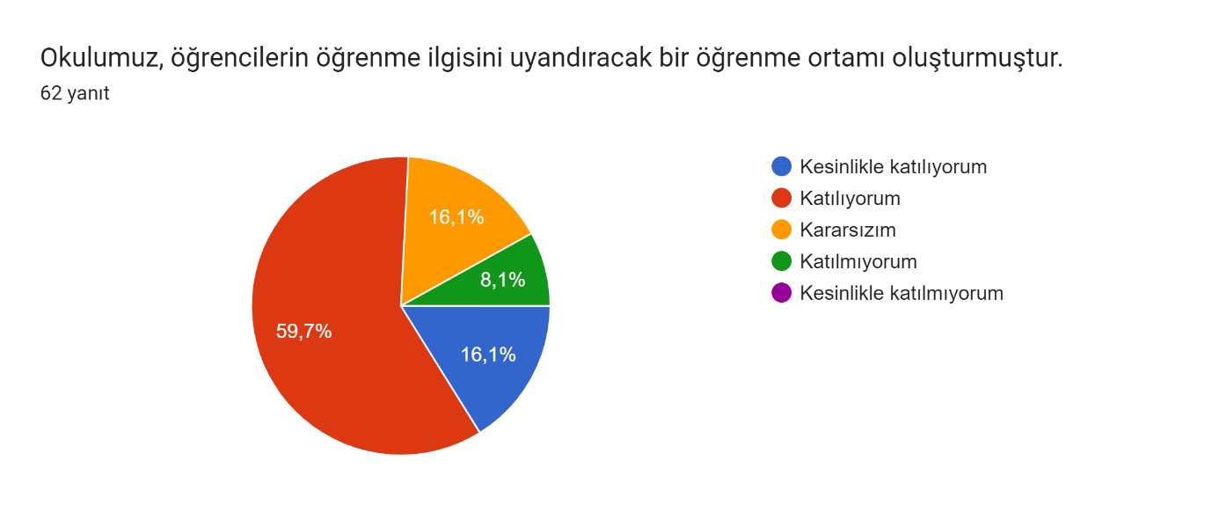

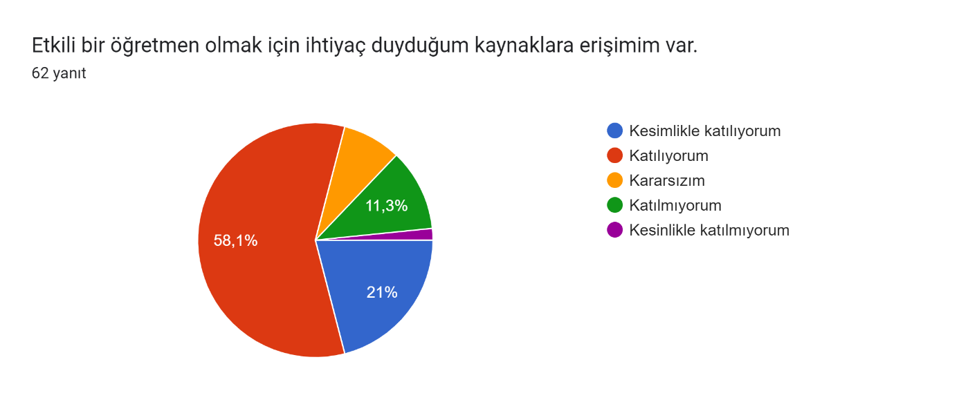 | 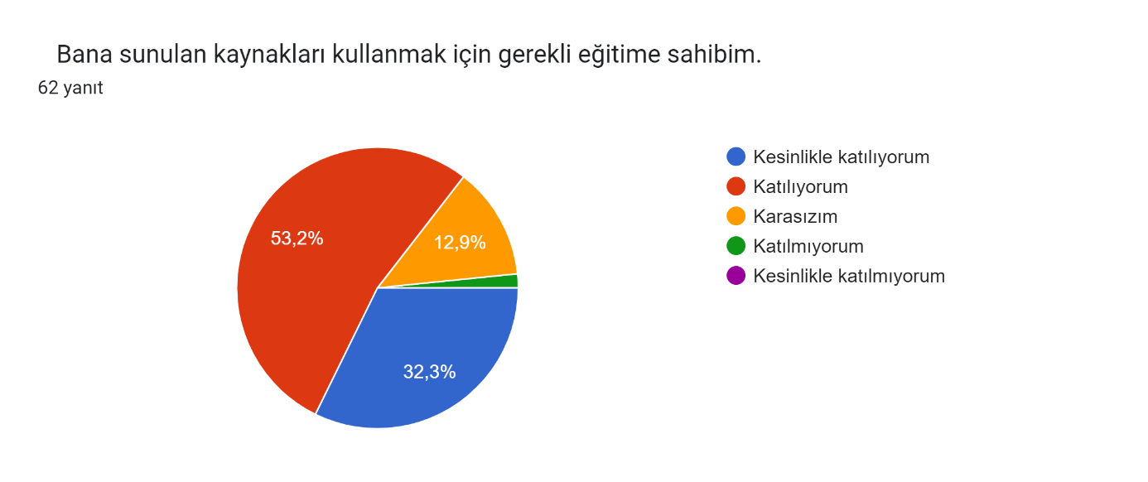
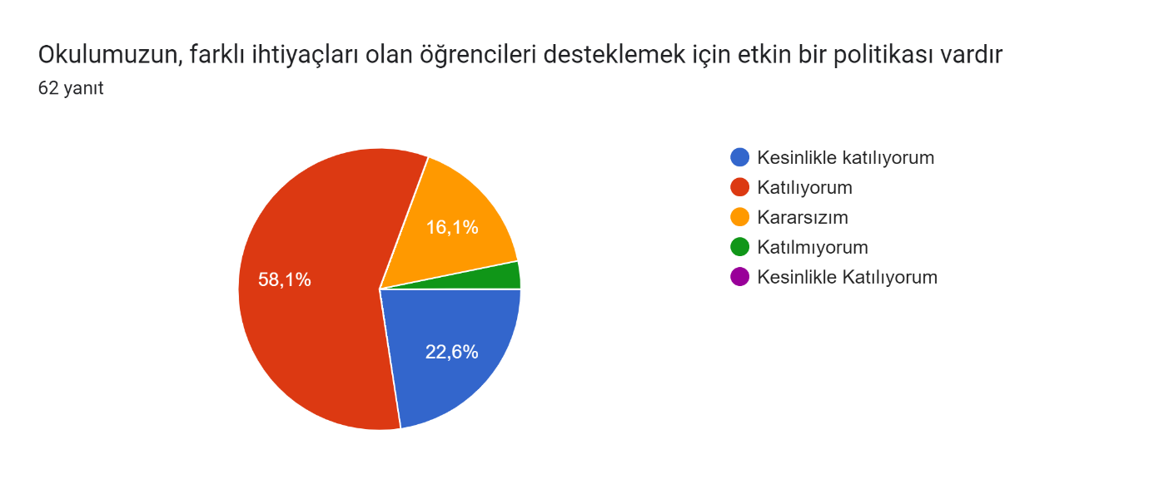 | 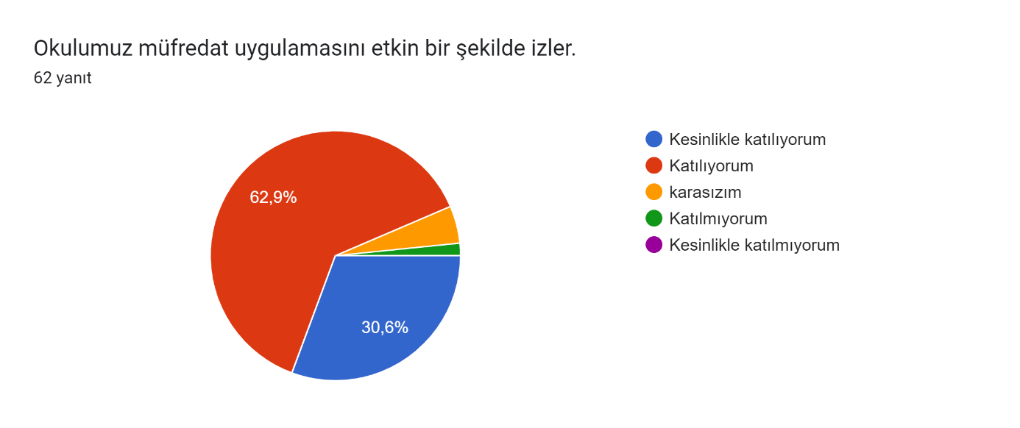

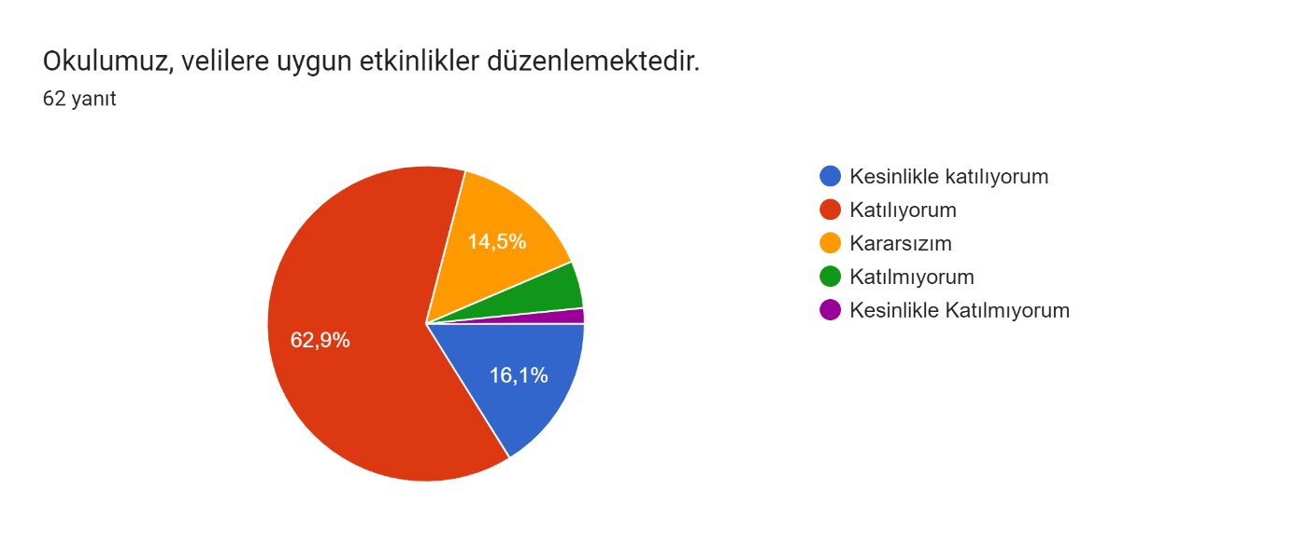 | 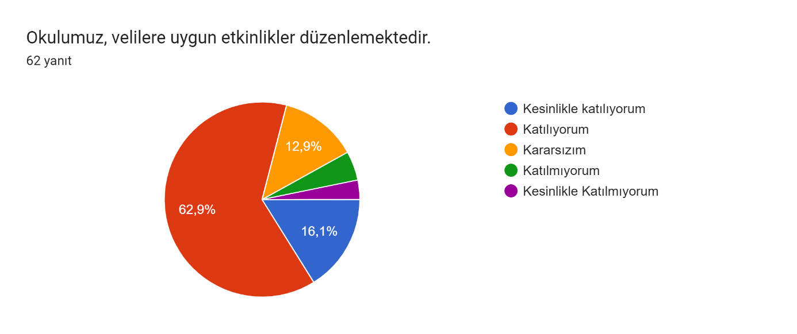
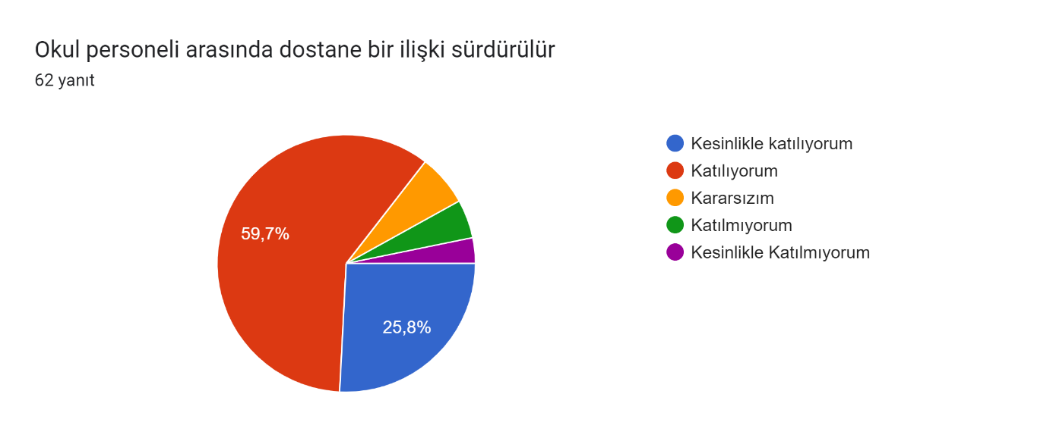 | 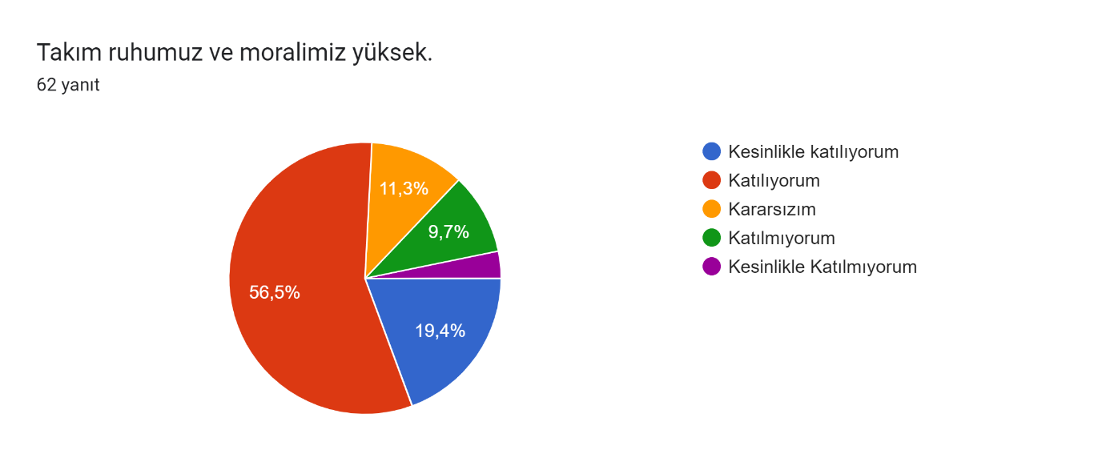

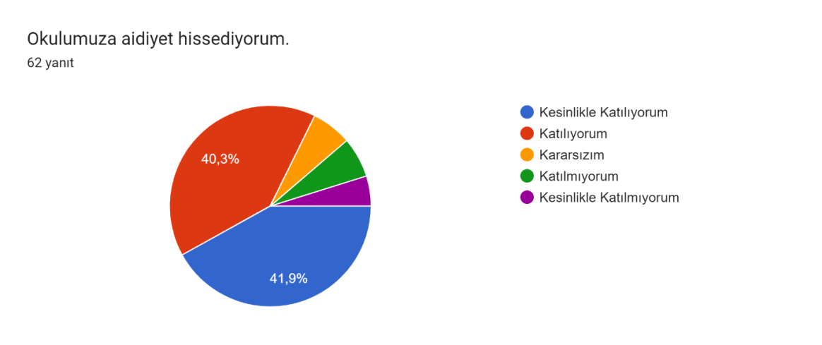

Okulun misyonunu ve vizyonunu anlama, eğitim-öğretimin kalitesinin geliştiği fikirlerine öğretmenler çoğunlukla olumlu yanıt vermişlerdir. Okulun temiz ve hijyenik oluşuna dair katılım oranında olumsuz yanıtlar da bulunmaktadır. Bu konuda hedef oluşturulması gerektiği gözlemlenmiştir. Öğretmenler; güvenlik önlemleri, yeni öğrencilere uyum desteği konusunda olumlu bir tutuma sahiptir. Mesleki yeterliliği geliştirme konusundaki imkanlarda kararsız öğretmenler gözlemlenmiş, bu konuda gerekli seminerlerin düzenlenmesi gerektiği görülmüştür.

5.2 Veli Anketi Sonuçları
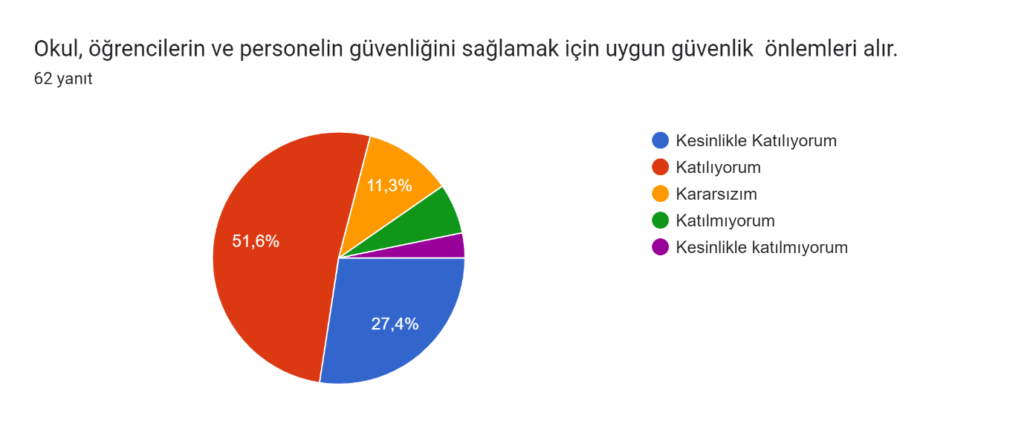

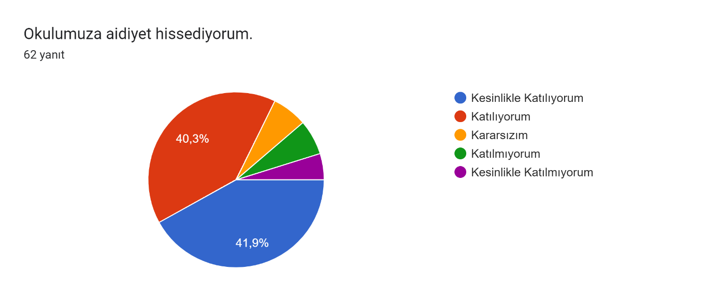
Veliler, okulun misyon ve vizyonunu anlama konusunda genel olarak olumlu bir tutuma sahiptirler. Eğitim-öğretimin kalitesinin sürekli geliştiğine yönelik ise olumsuz tutumlar da bulunmaktadır. Okulun temiz ve hijyenik olması farklı fikirlerle karşılaşılan bir durum olmuştur. “Öğrencilerin öğrenme ilgisini uyandıracak bir öğrenme ortamı oluşturmuştur.” Fikrine %8 katılmıyorum demiştir. Genel çerçevede değerlendirdiğimizde olumlu tutumlar çoğunluktadır. Fakat olumsuz yanıtların da göz ardı edilmemesi gerekmektedir. Gelecek dönem için belirlenen hedeflerde bu durumlar yol göstericidir.

5.3 Öğrenci Anketi Sonuçları
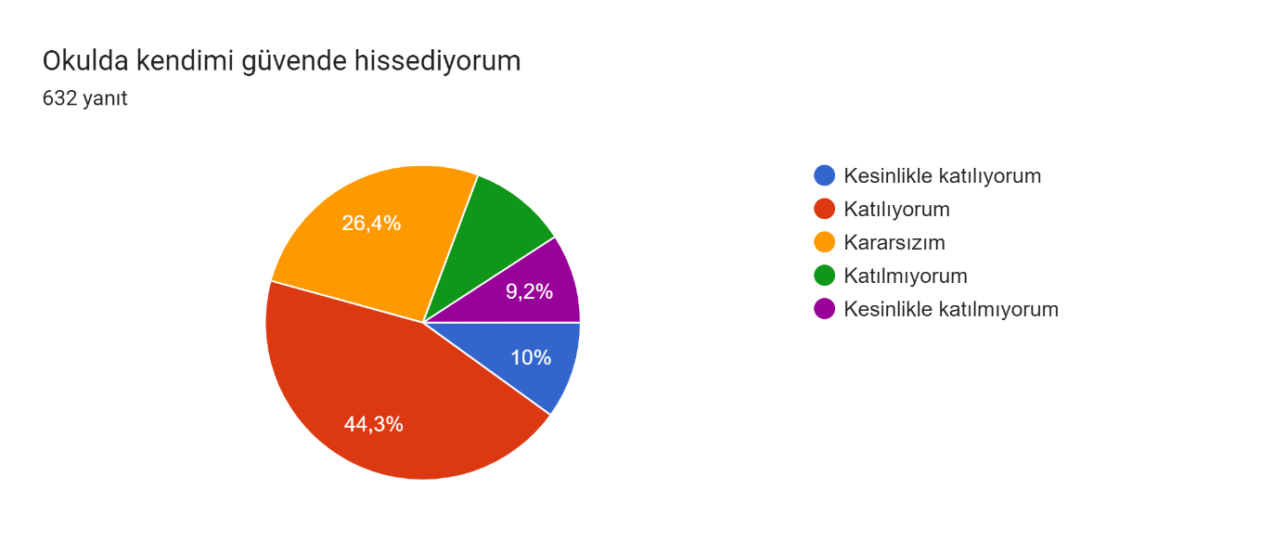 | 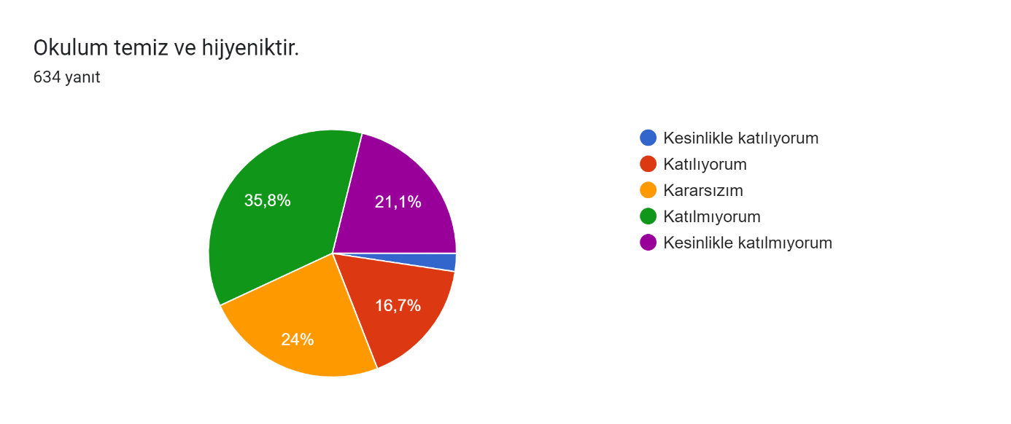
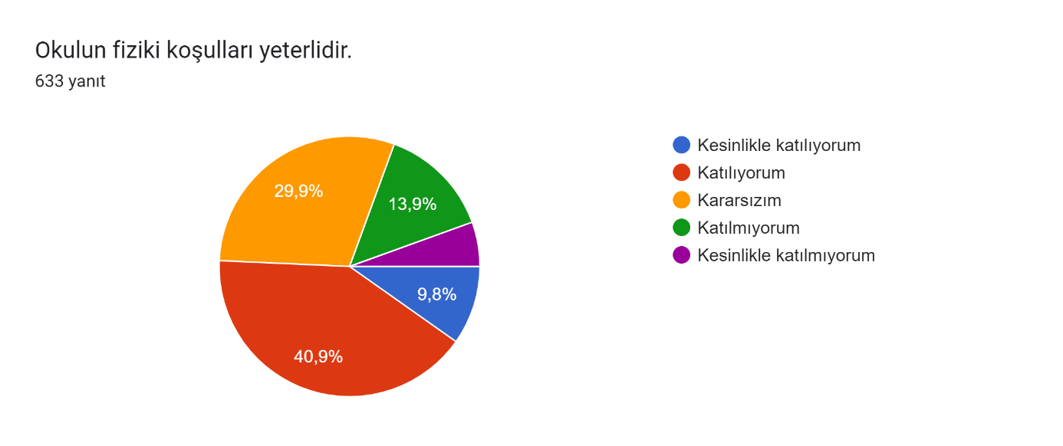 | 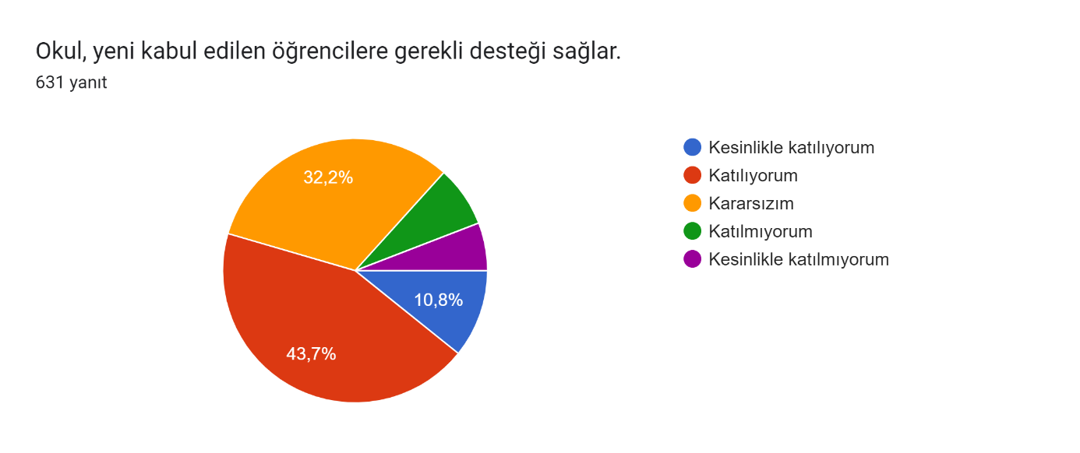

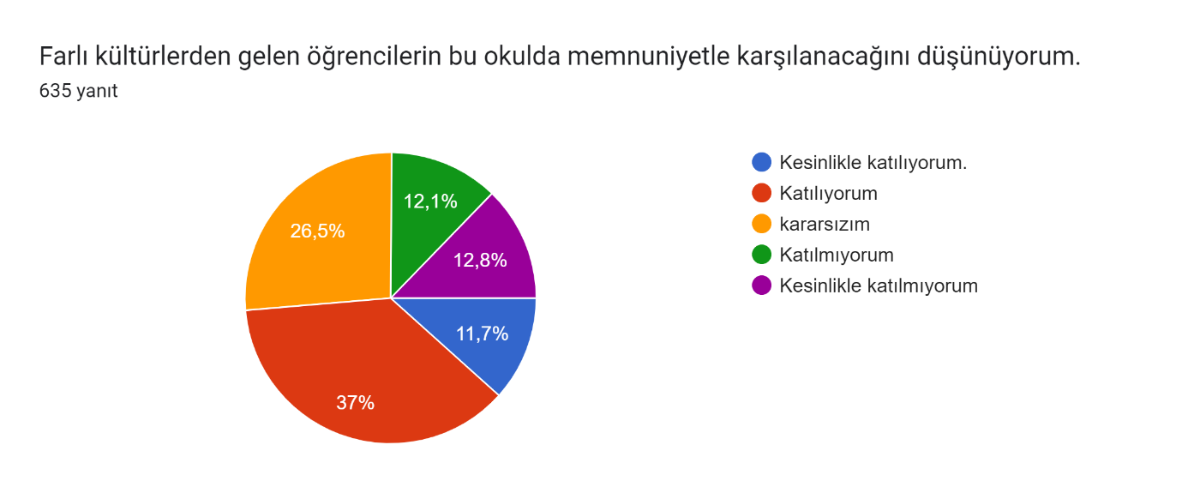 | 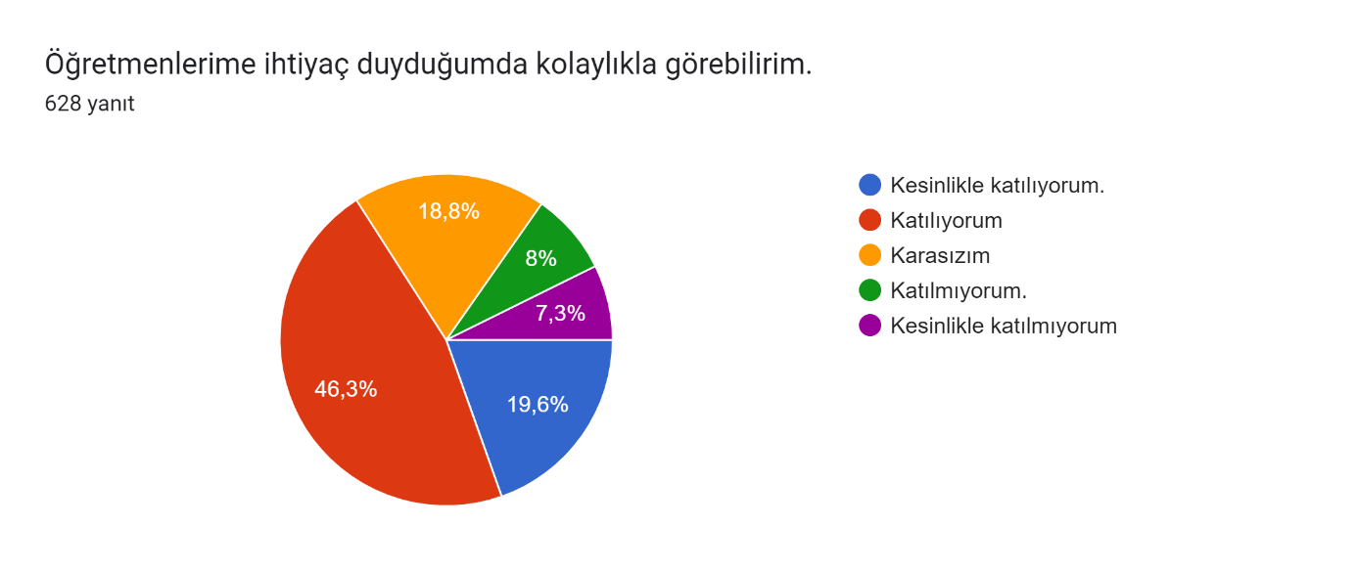
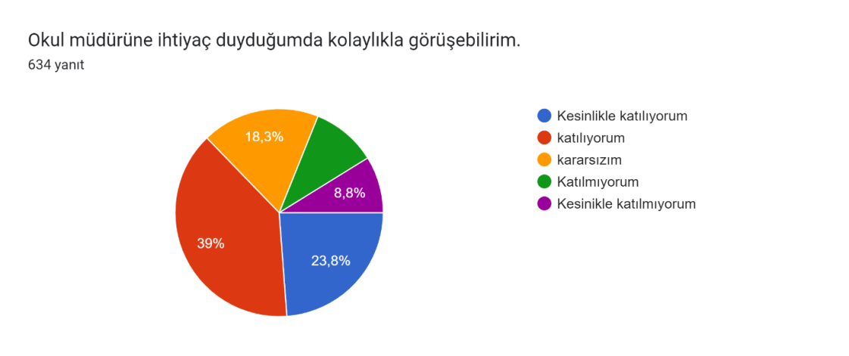 | 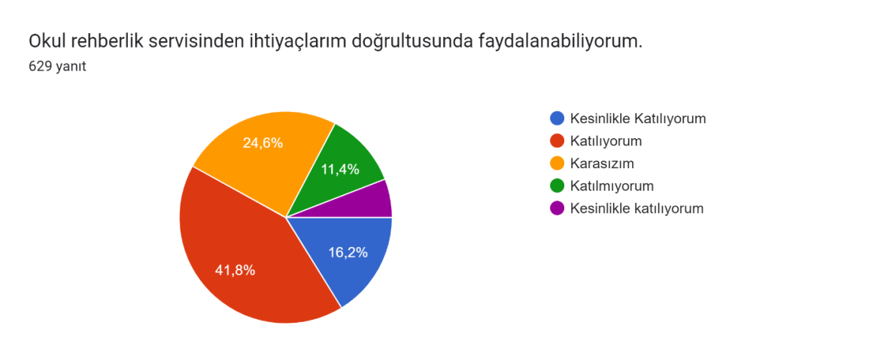

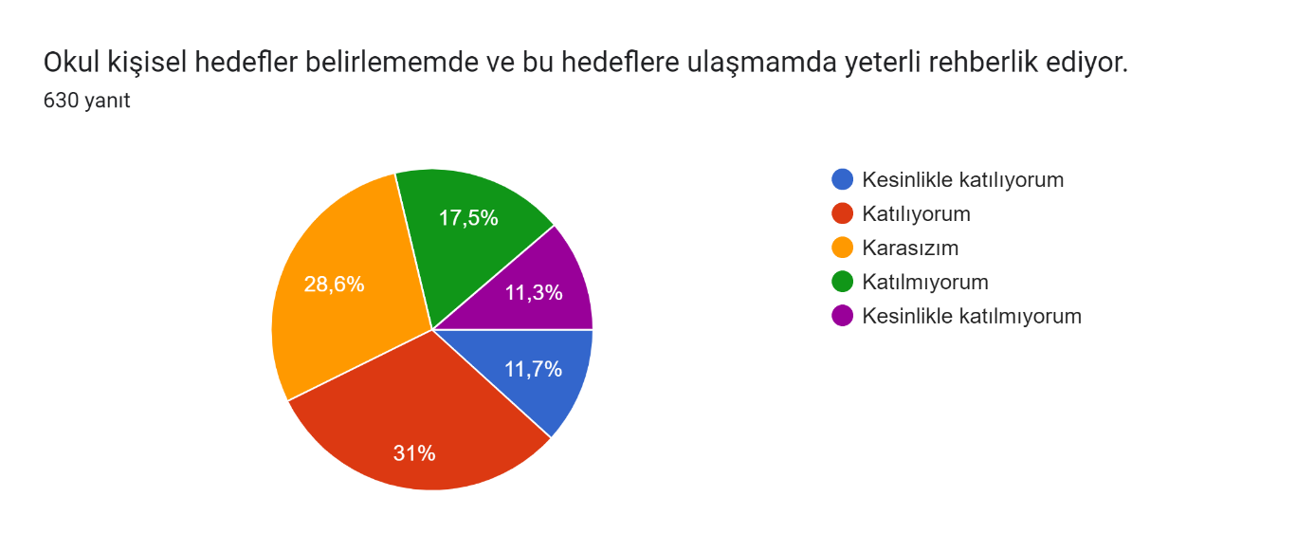 | 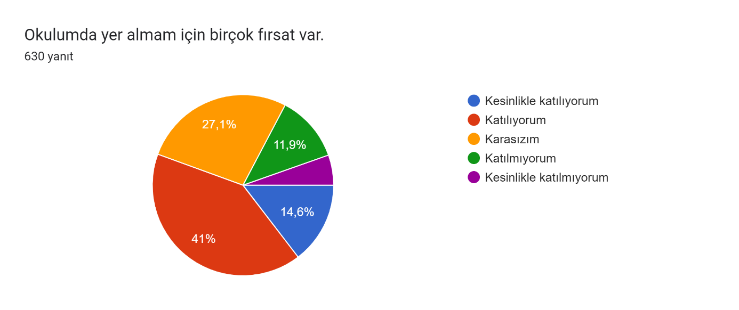
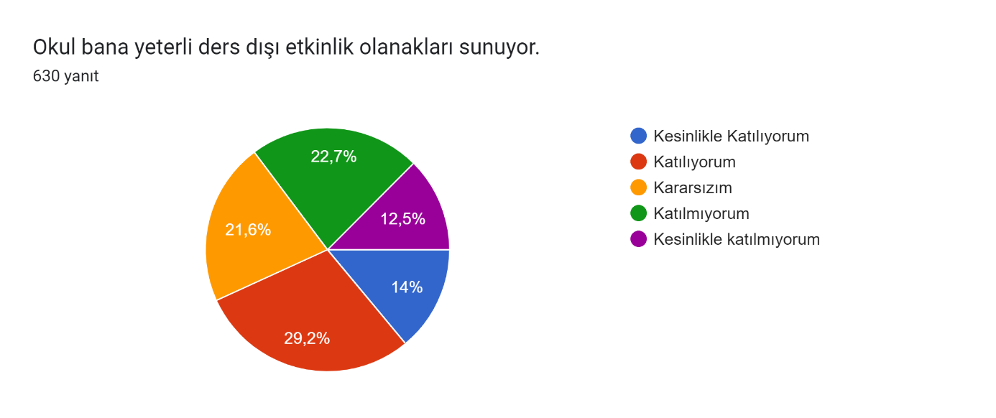 | 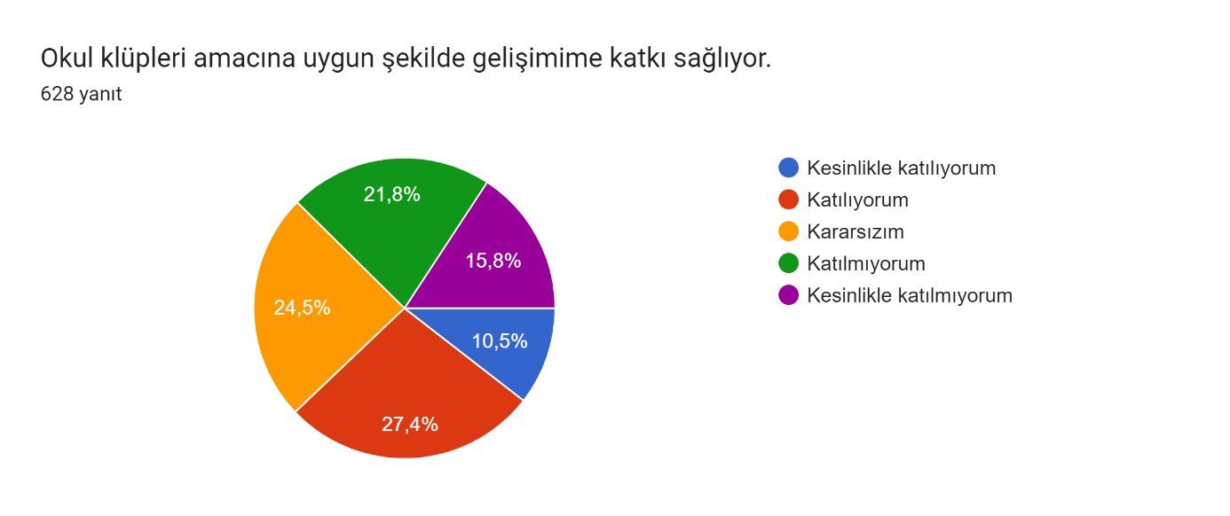

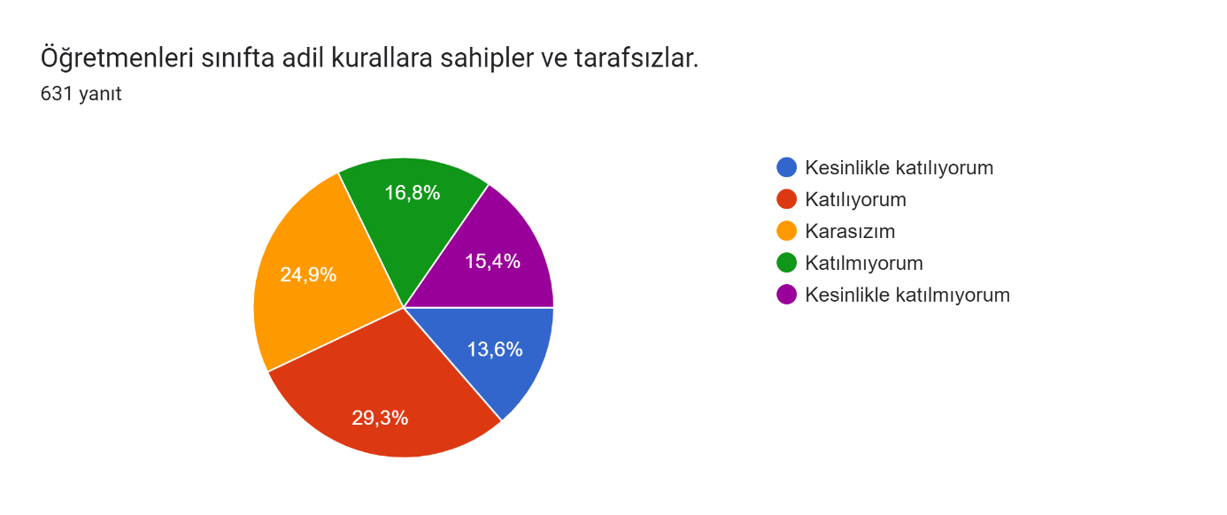 | 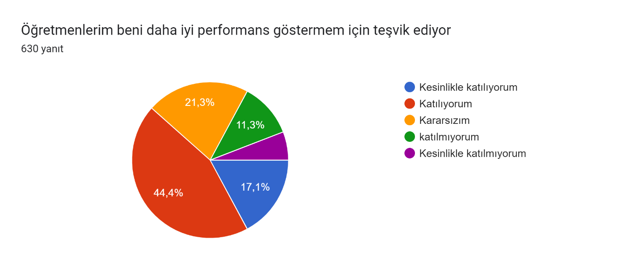
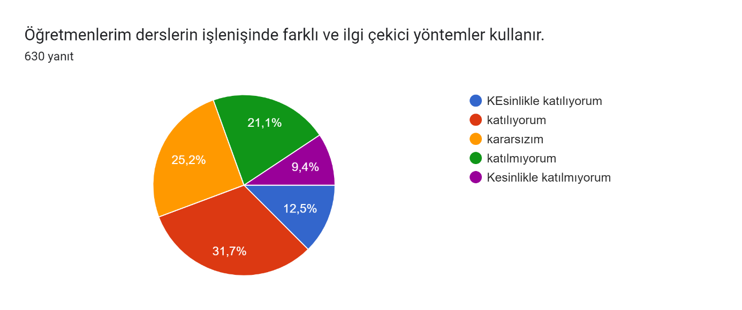 | 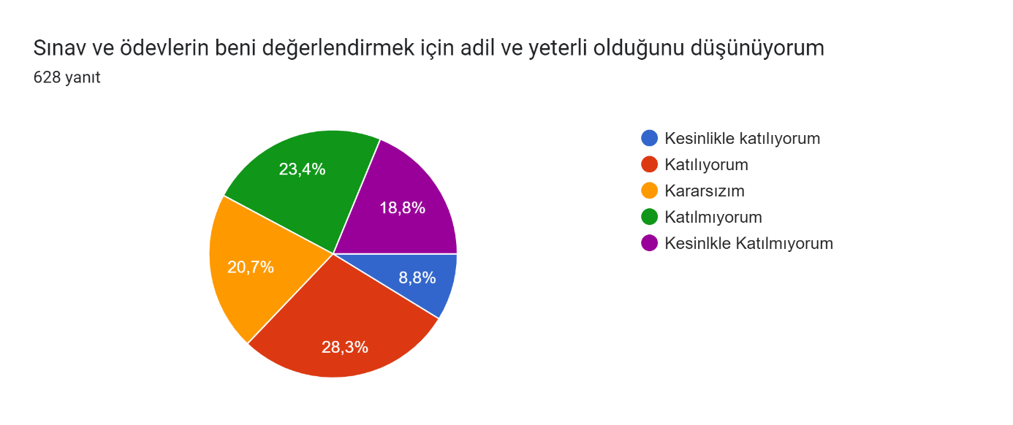

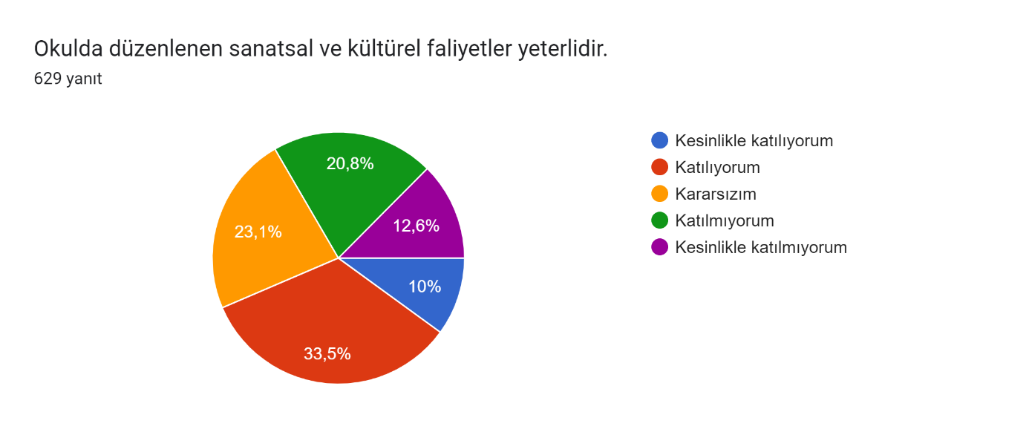 | 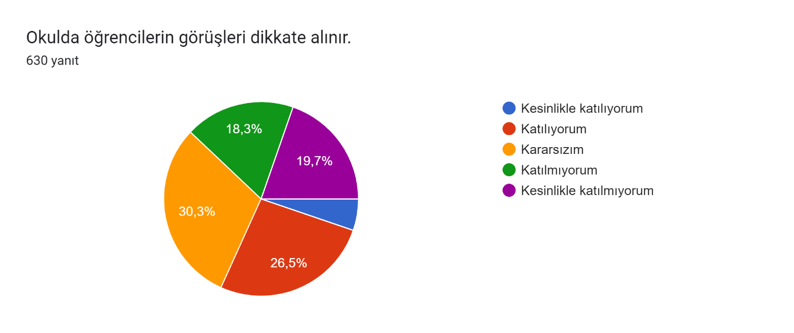
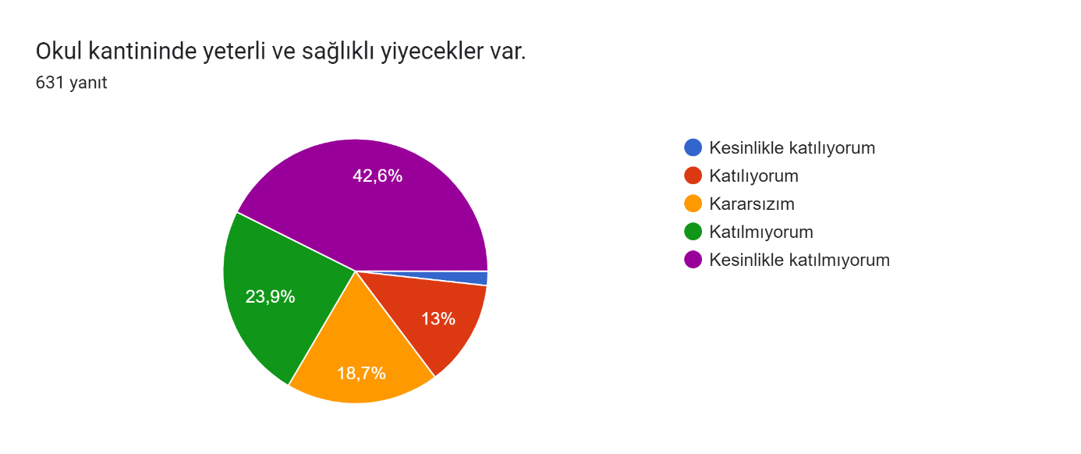 | 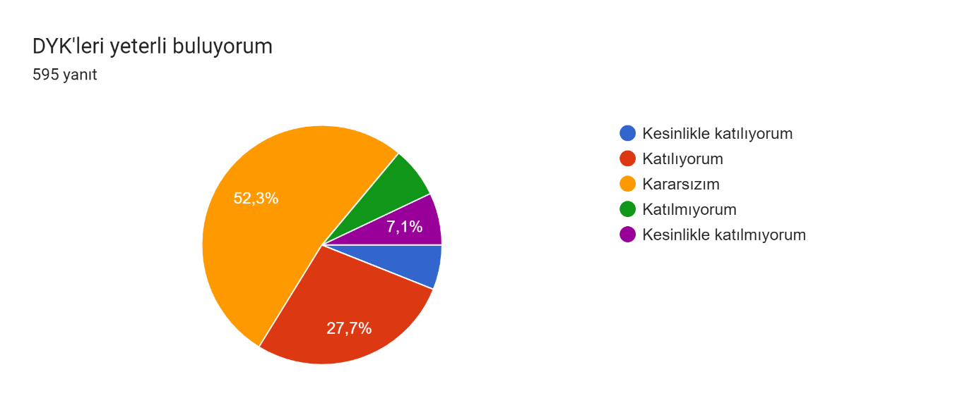

Öğretmen ve veli anketleri incelendiğinde genel olarak görülen olumlu tutum, öğrenci anketlerinde daha çok kararsızlık durumundadır. Farklı kültürlerden gelen öğrencilerin memnuniyetle karşılanacağına dair geri bildirim ise çoğunlukla olumsuz olmuştur. Ülkemiz hem göç alan hem göç veren bir ülkedir. Bu konuda kaynaşmayı sağlayan gerekli çalışmaların arttırılması gerektiği gözlemlenmiştir.

UYGUNDUR.
12/01/2024
TURGAY TARHAN
HALİL BEKMEZCİ ANADOLU LİSESİ OKUL MÜDÜRÜ

